Руководство пользователя
Локальная платформа Kubernetes (minikube, 3 узла): установка, управление, сервисы и развёртывание приложений. Команды выполняются в терминале Ubuntu (WSL) в корне репозитория.
Содержание
1. Подготовка WSL
2. Первое развёртывание
3. Доверие к сертификату *.local
4. Управление кластером
5. Vault
6. GitLab
7. Argo CD
8. GitLab Runner
9. Подключение Argo CD к GitLab
10. Токены CI/CD группы проектов
11. Развёртывание приложения
12. Grafana
13. Оповещения по почте (Alertmanager)
14. Резервные копии
15. Подключение MCP-сервера к llama.cpp

1. Подготовка WSL
В PowerShell выполните wsl --list: на рисунке 1 показаны установленные дистрибутивы.
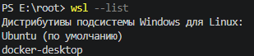
Рисунок 1 — Список дистрибутивов WSL
Если Ubuntu уже был и нужна чистая установка, удалите его командой wsl --unregister Ubuntu (рисунок 2).
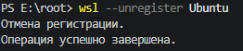
Рисунок 2 — Удаление дистрибутива
Установите Ubuntu командой wsl --install Ubuntu и задайте пользователя и пароль, как на рисунке 3.
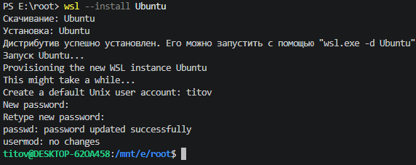
Рисунок 3 — Установка дистрибутива
Сделайте Ubuntu дистрибутивом по умолчанию: wsl --set-default Ubuntu (рисунок 4).
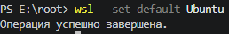
Рисунок 4 — Дистрибутив по умолчанию
Проверьте версию WSL командой wsl --version, результат на рисунке 5.
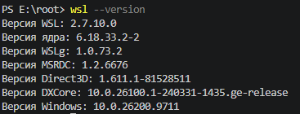
Рисунок 5 — Версия WSL

2. Первое развёртывание
В терминале Ubuntu в корне репозитория выполните ./cluster.sh up --dev и введите пароль sudo (рисунок 6).
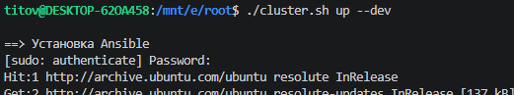
Рисунок 6 — Установка зависимостей перед Ansible
После установки зависимостей запускается Ansible, как на рисунке 7.
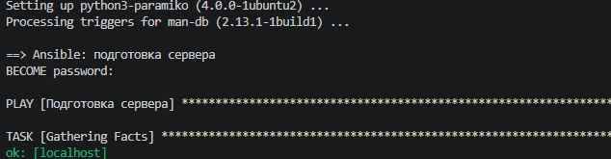
Рисунок 7 — Первичный запуск Ansible
При первом запуске скрипт может попросить перезапустить WSL (рисунок 8).
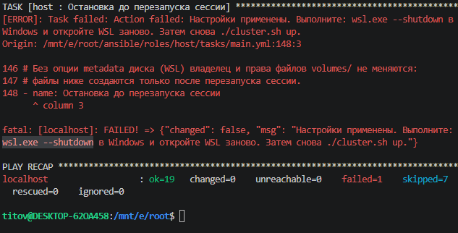
Рисунок 8 — Требование перезапуска WSL
Выполните в PowerShell wsl.exe --shutdown, затем wsl и повторите ./cluster.sh up --dev (рисунок 9).
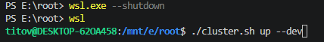
Рисунок 9 — Перезапуск WSL
Если Docker недоступен, скрипт выводит подсказку, как на рисунке 10.
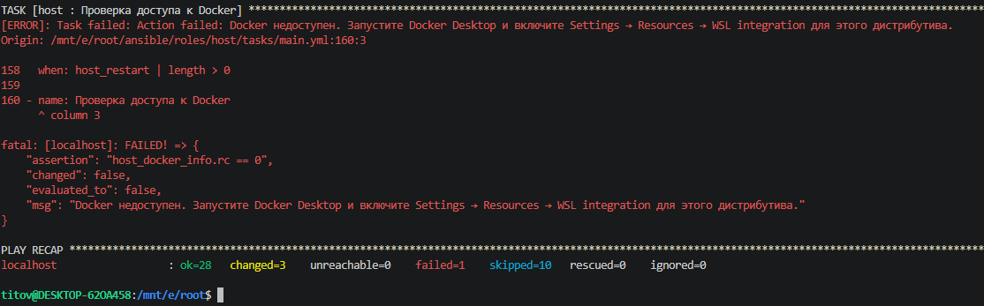
Рисунок 10 — Просьба настроить Docker Desktop
В Docker Desktop включите Settings → Resources → WSL integration для Ubuntu и нажмите Apply & restart (рисунок 11), затем перезапустите WSL.
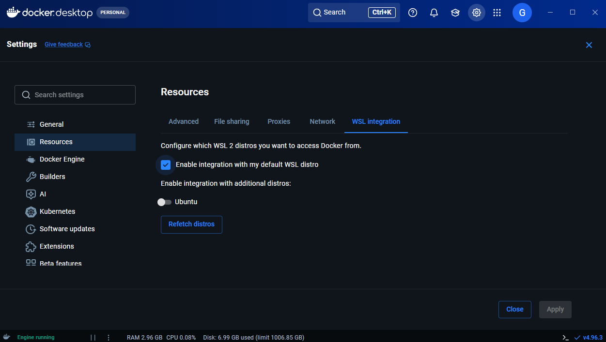
Рисунок 11 — WSL Integration в Docker Desktop
При первом развёртывании выводятся 5 unseal-ключей Vault (рисунок 12); сохраните их, повторно они не показываются.
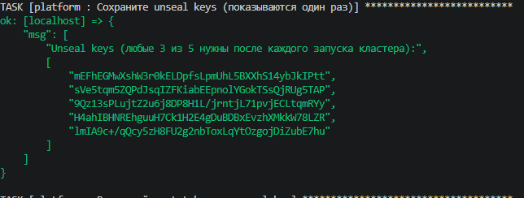
Рисунок 12 — Unseal-ключи Vault
Также один раз выводится пароль пользователя admin для входа в Vault (рисунок 13).
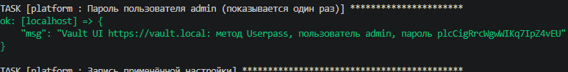
Рисунок 13 — Пароль администратора Vault
Успешное завершение первого развёртывания показано на рисунке 14.
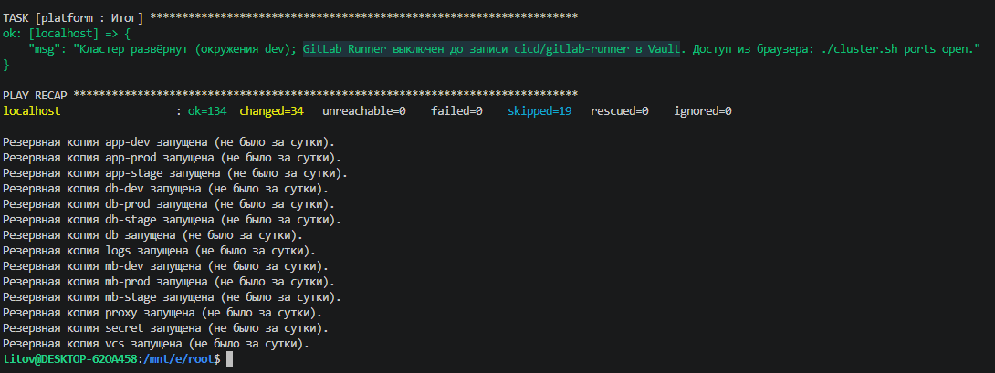
Рисунок 14 — Успешное развёртывание контура

3. Доверие к сертификату *.local
В Ubuntu добавьте CA командой из README (sudo cp volumes/proxy/tls/ca.crt ... && sudo update-ca-certificates), как на рисунке 15.
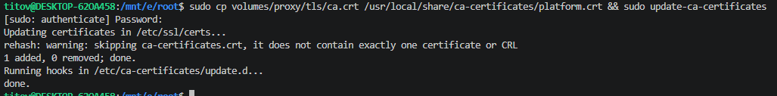
Рисунок 15 — Сертификат в Ubuntu
В Windows добавьте CA из терминала WSL: certutil.exe -user -addstore Root "$(wslpath -w volumes/proxy/tls/ca.crt)" (рисунок 16).
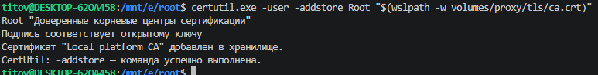
Рисунок 16 — Сертификат в Windows
Подтвердите установку сертификата в окне Windows (рисунок 17) и перезапустите браузер.
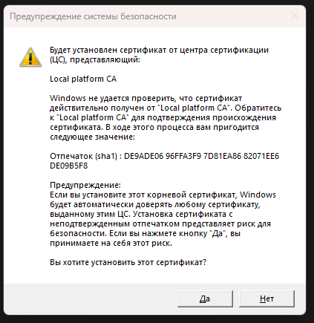
Рисунок 17 — Подтверждение сертификата в Windows

4. Управление кластером
Запуск контура dev и общих сервисов — ./cluster.sh start --dev (рисунок 18).
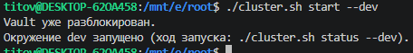
Рисунок 18 — Запуск контура
Состояние узлов и сервисов выводит ./cluster.sh status --dev (рисунок 19).
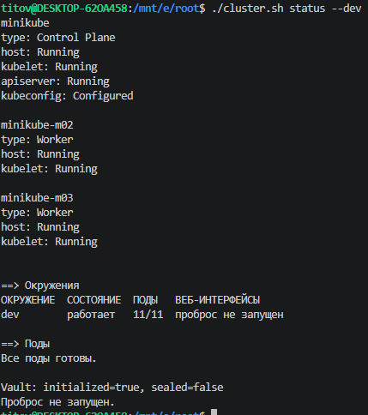
Рисунок 19 — Статус кластера
Команда ./cluster.sh ports open --dev открывает https://*.local и https://platform.local/dev/... на этом компьютере (рисунок 20).
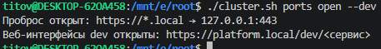
Рисунок 20 — Открытие веб-интерфейсов локально
Для доступа из локальной сети используйте ./cluster.sh ports open 0.0.0.0 --dev (рисунок 21).
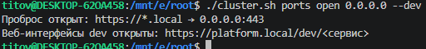
Рисунок 21 — Открытие веб-интерфейсов в локальной сети
Закрыть веб-интерфейсы только контура dev — ./cluster.sh ports close --dev (рисунок 22).
Рисунок 22 — Закрытие сети контура
Закрыть все адреса кластера — ./cluster.sh ports close (рисунок 23).
Рисунок 23 — Закрытие всей сети кластера
Перезапуск контура — ./cluster.sh restart --dev (рисунок 24).
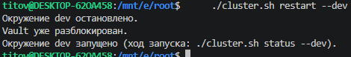
Рисунок 24 — Перезапуск контура
Удаление контура dev — ./cluster.sh delete --dev, данные в volumes/ сохраняются (рисунок 25).
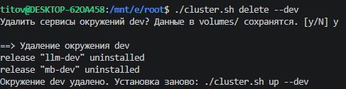
Рисунок 25 — Удаление контура
Удаление всего кластера — ./cluster.sh delete с подтверждением (рисунок 26).
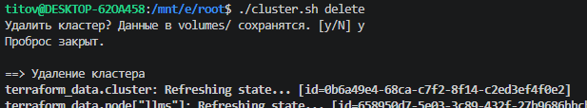
Рисунок 26 — Удаление кластера
Результат удаления кластера показан на рисунке 27.
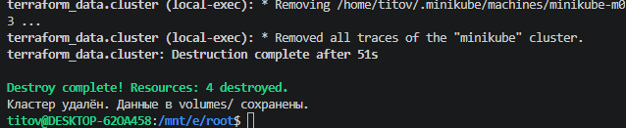
Рисунок 27 — Результат удаления кластера
При повторном запуске кластера введите 3 из 5 unseal-ключей Vault (рисунок 28).
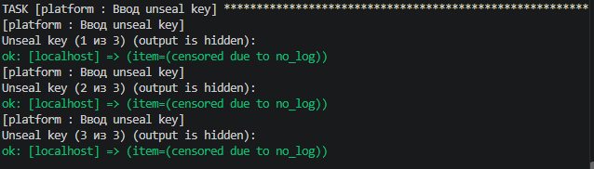
Рисунок 28 — Разблокировка Vault при запуске
Разблокировать Vault у запущенного кластера можно командой ./cluster.sh unseal (рисунок 29).
Рисунок 29 — Разблокировка Vault
Отдельный сервис пробрасывается без ingress, например kubectl port-forward -n llm-dev svc/llama 81:8080; соединение открыто до Ctrl+C (рисунок 30).
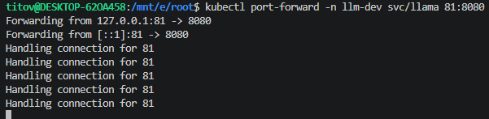
Рисунок 30 — Проброс одного сервиса
Веб-интерфейс llama.cpp по адресу http://localhost:81/dev/llama/ показан на рисунке 31.
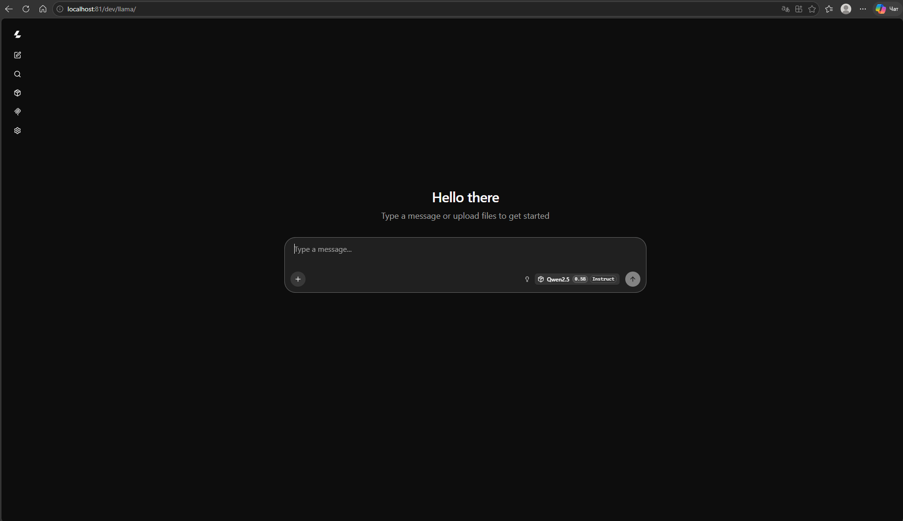
Рисунок 31 — Результат проброса сервиса

5. Vault
Откройте https://vault.local, выберите метод Userpass и войдите как admin (рисунок 32).
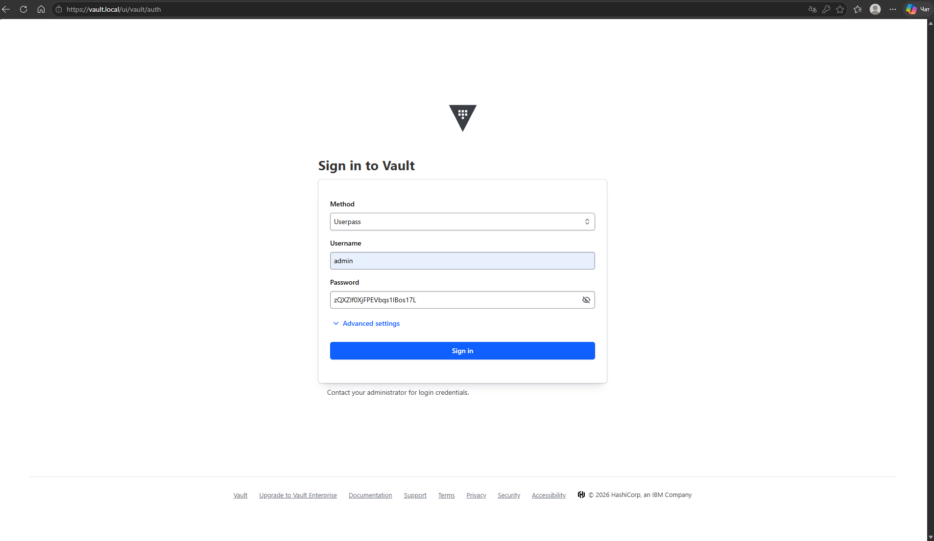
Рисунок 32 — Вход в Vault
Главная страница Vault после входа показана на рисунке 33.
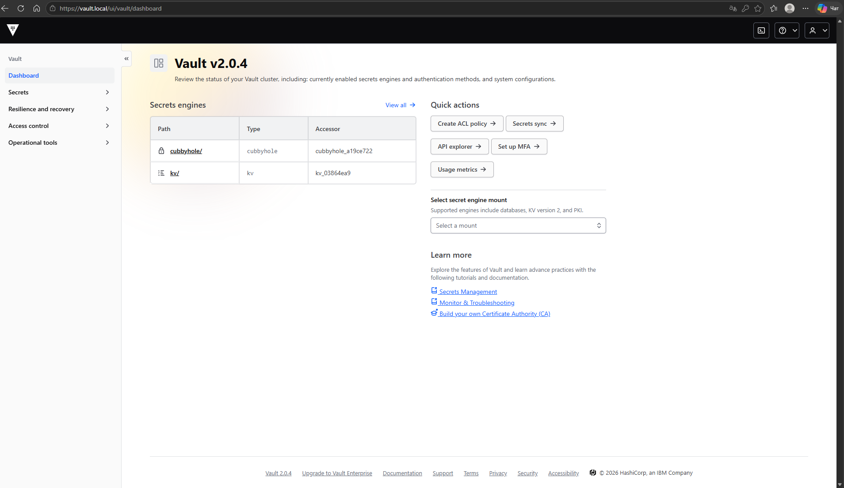
Рисунок 33 — Успешный вход в Vault
Секреты платформы лежат в хранилище ключ-значение (рисунок 34).
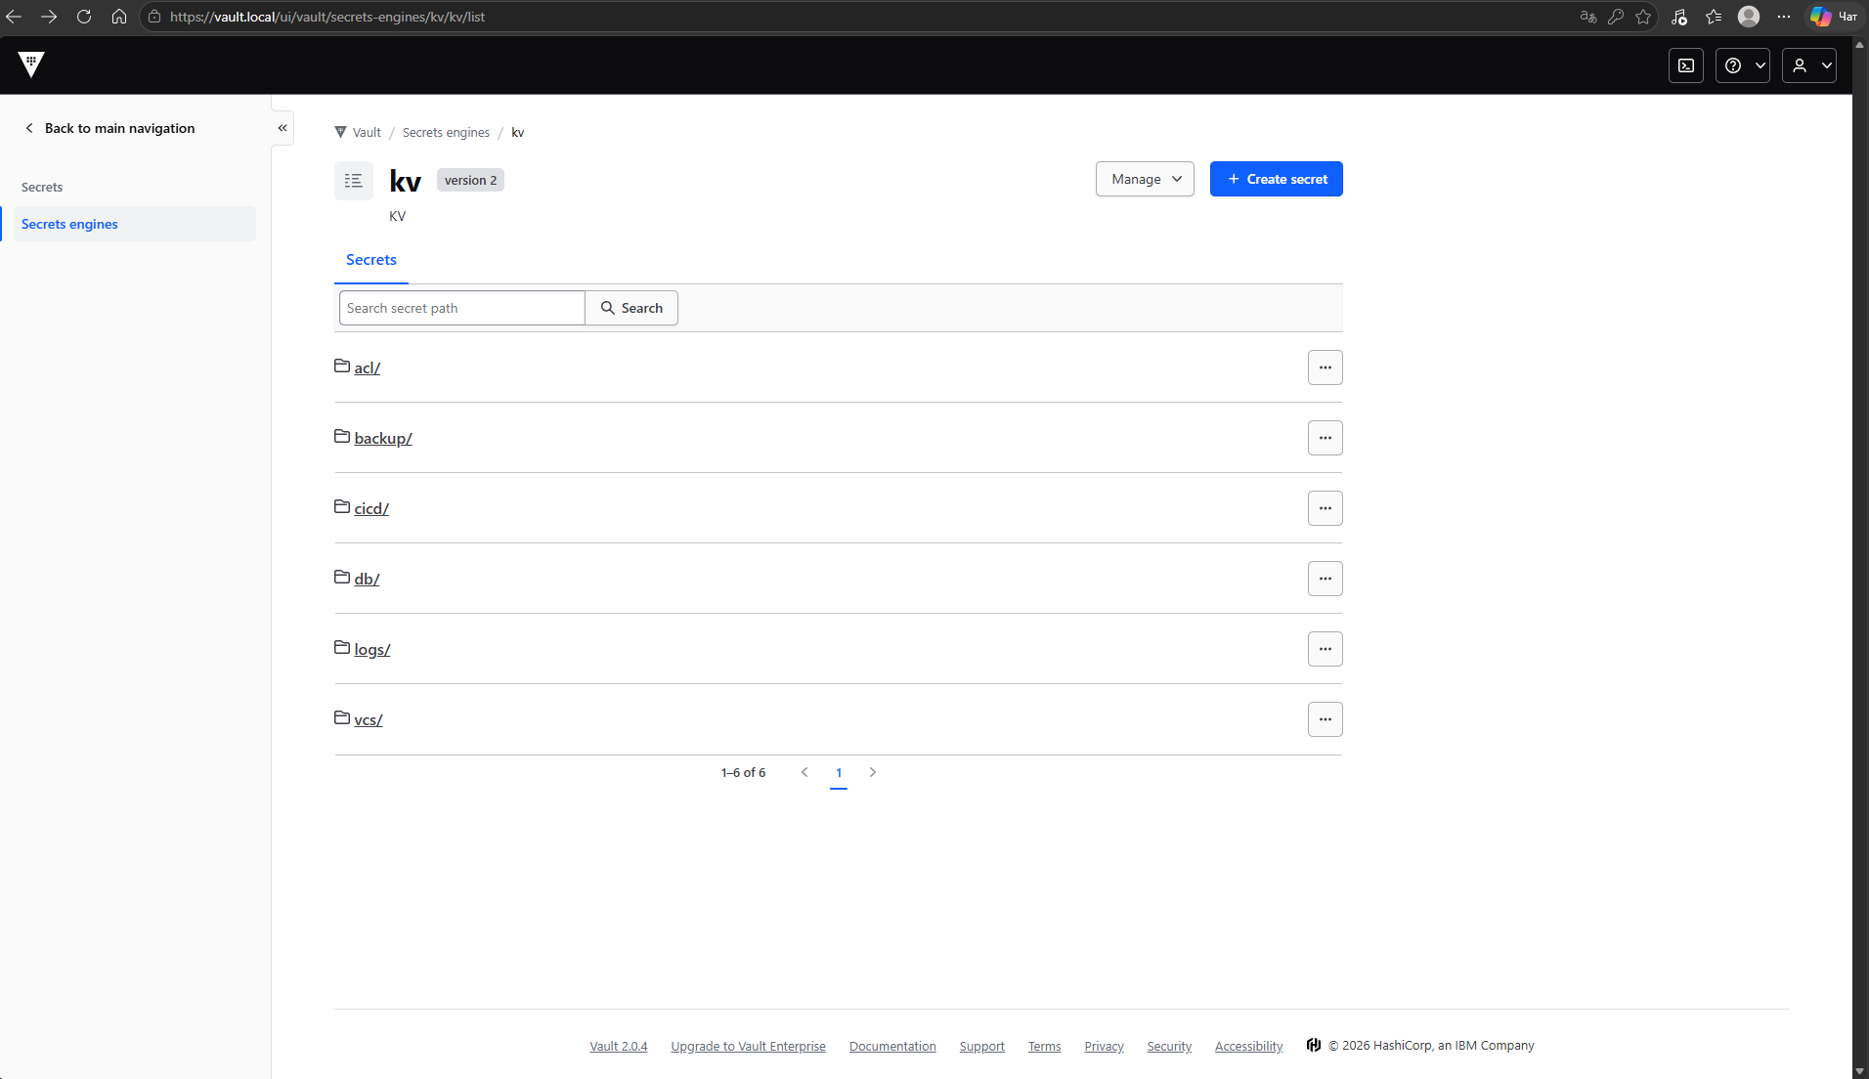
Рисунок 34 — Хранилище ключ-значение
Секреты GitLab (СКВ) лежат в kv/vcs, учётная запись администратора — gitlab-root (рисунок 35).
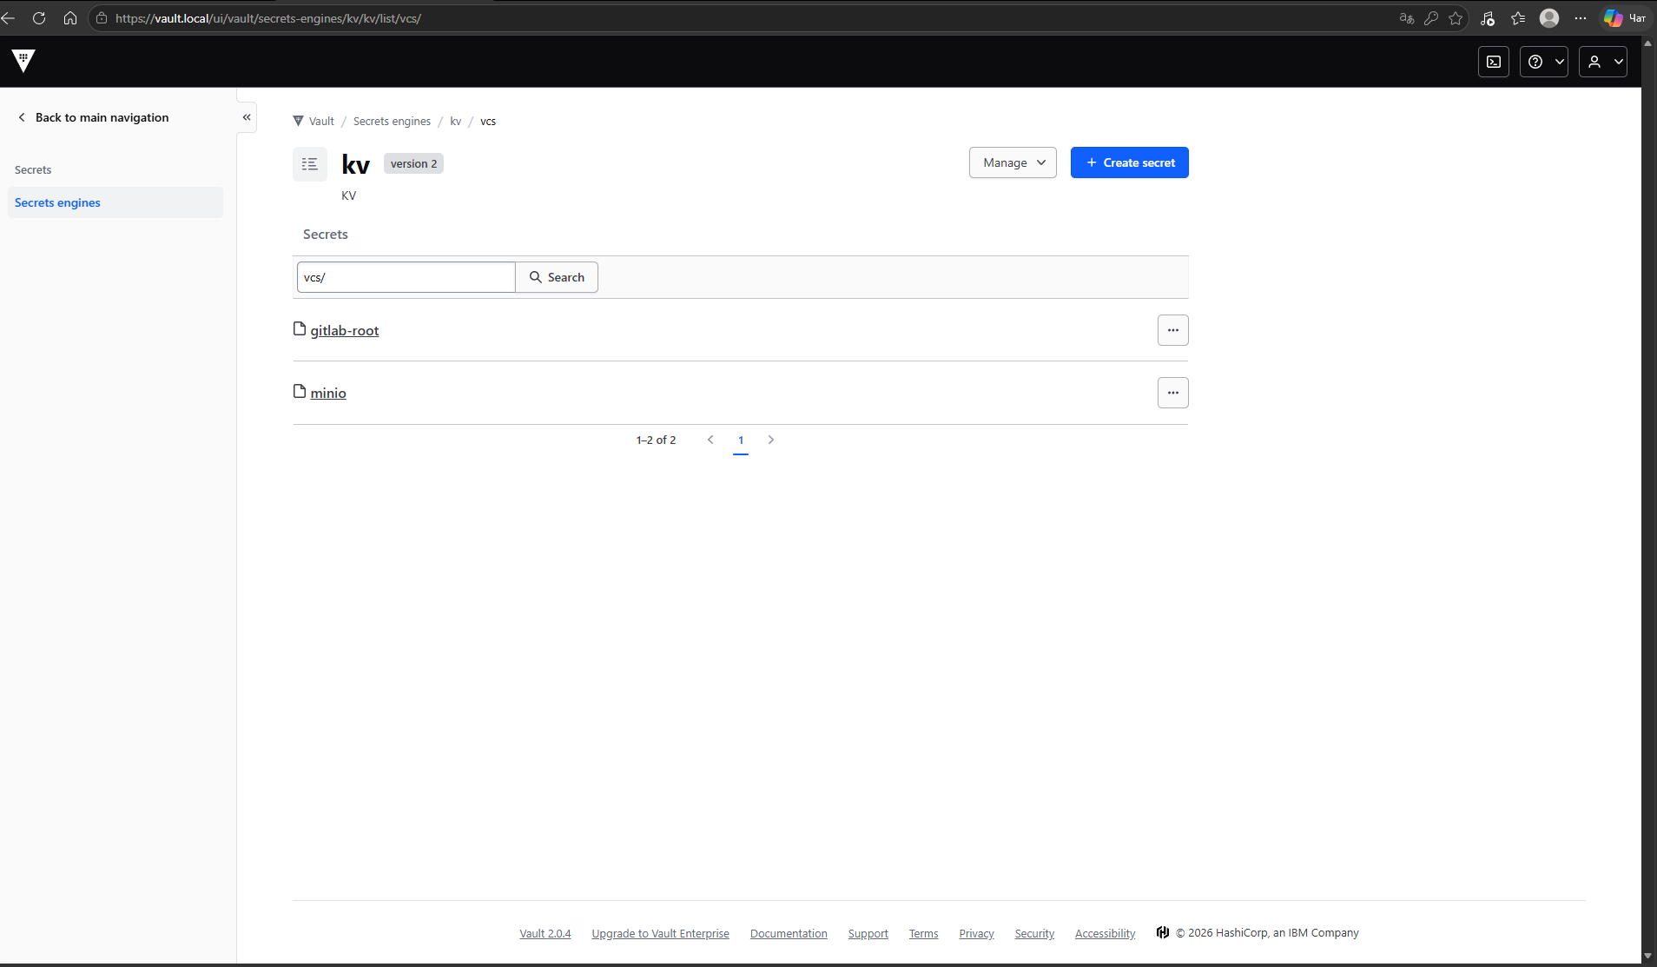
Рисунок 35 — Секреты СКВ
Логин и пароль администратора GitLab — ключи username и password секрета (рисунок 36).
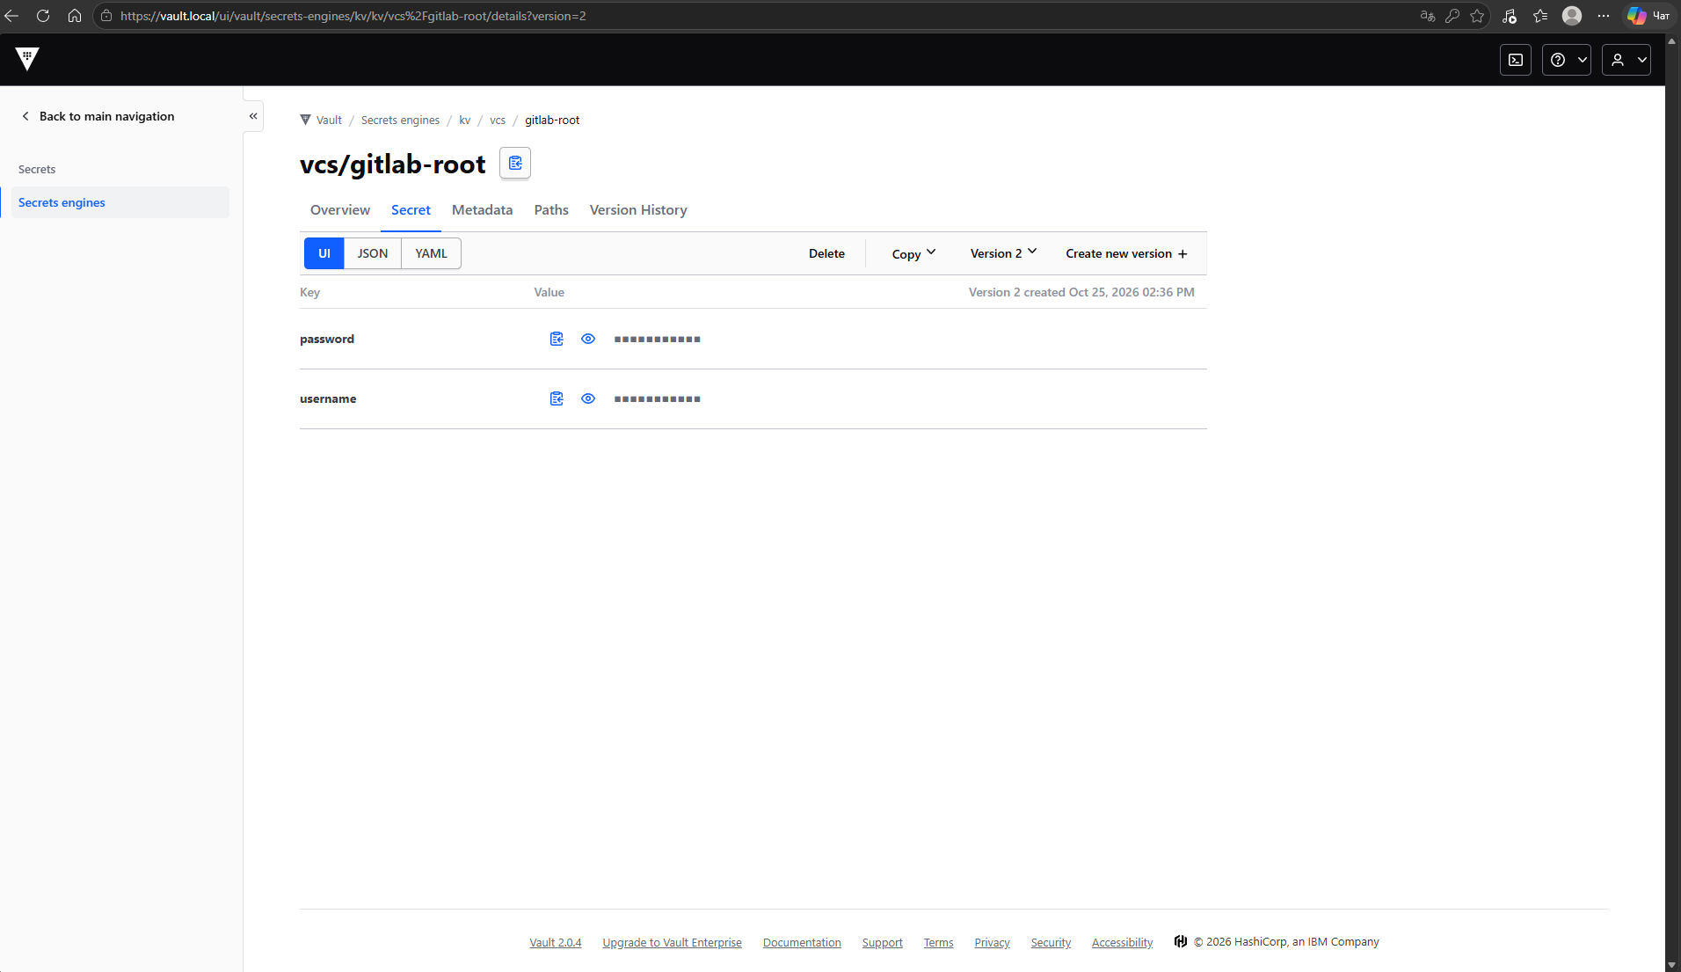
Рисунок 36 — Логин и пароль GitLab

6. GitLab
Откройте https://gitlab.local и войдите с данными из Vault (рисунок 37).
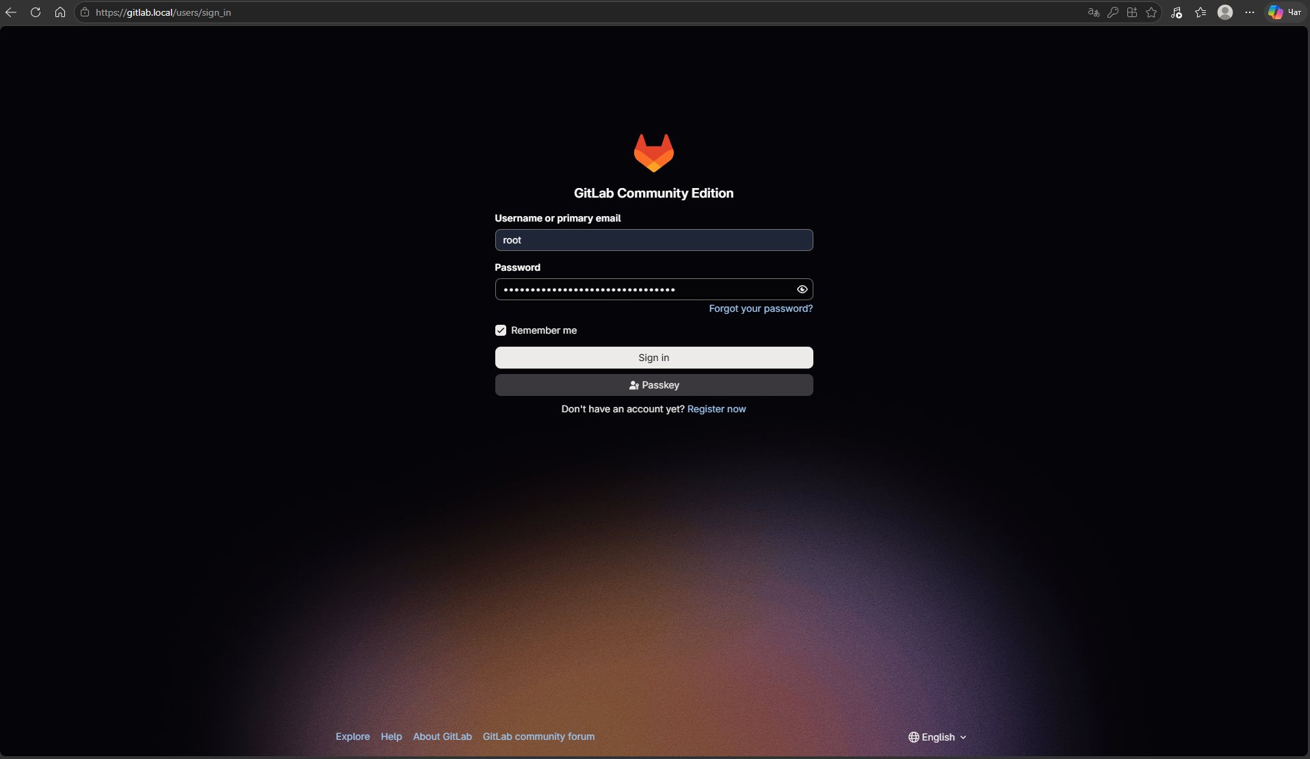
Рисунок 37 — Вход в GitLab
Создайте группу main и проект node, как на рисунке 38.
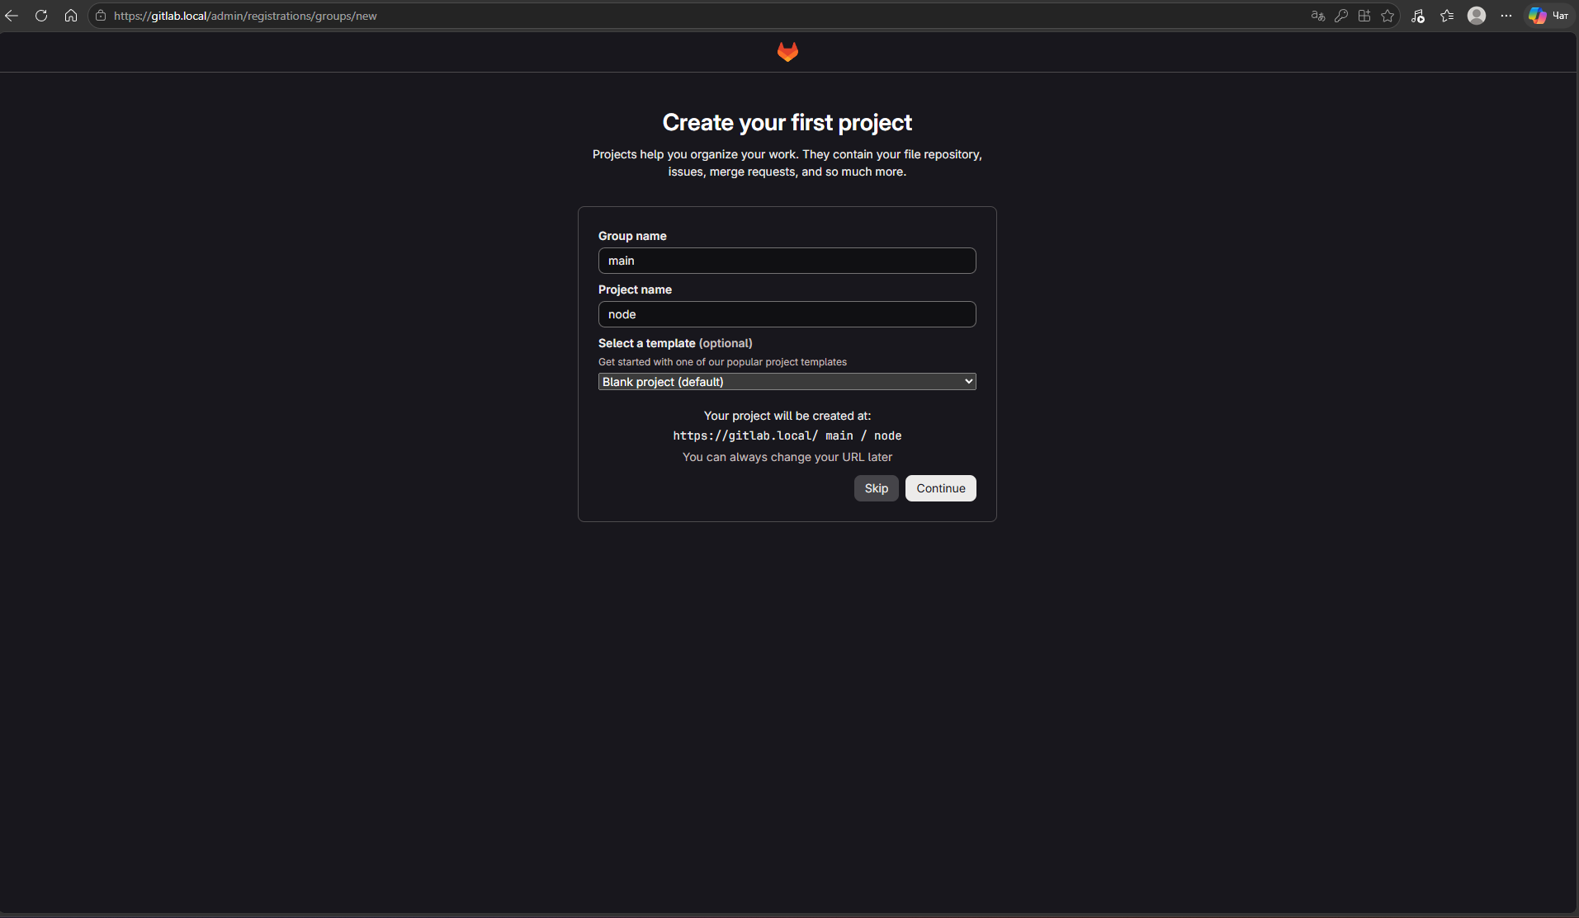
Рисунок 38 — Создание первого репозитория
При первом входе GitLab предлагает настроить профиль администратора (рисунок 39).
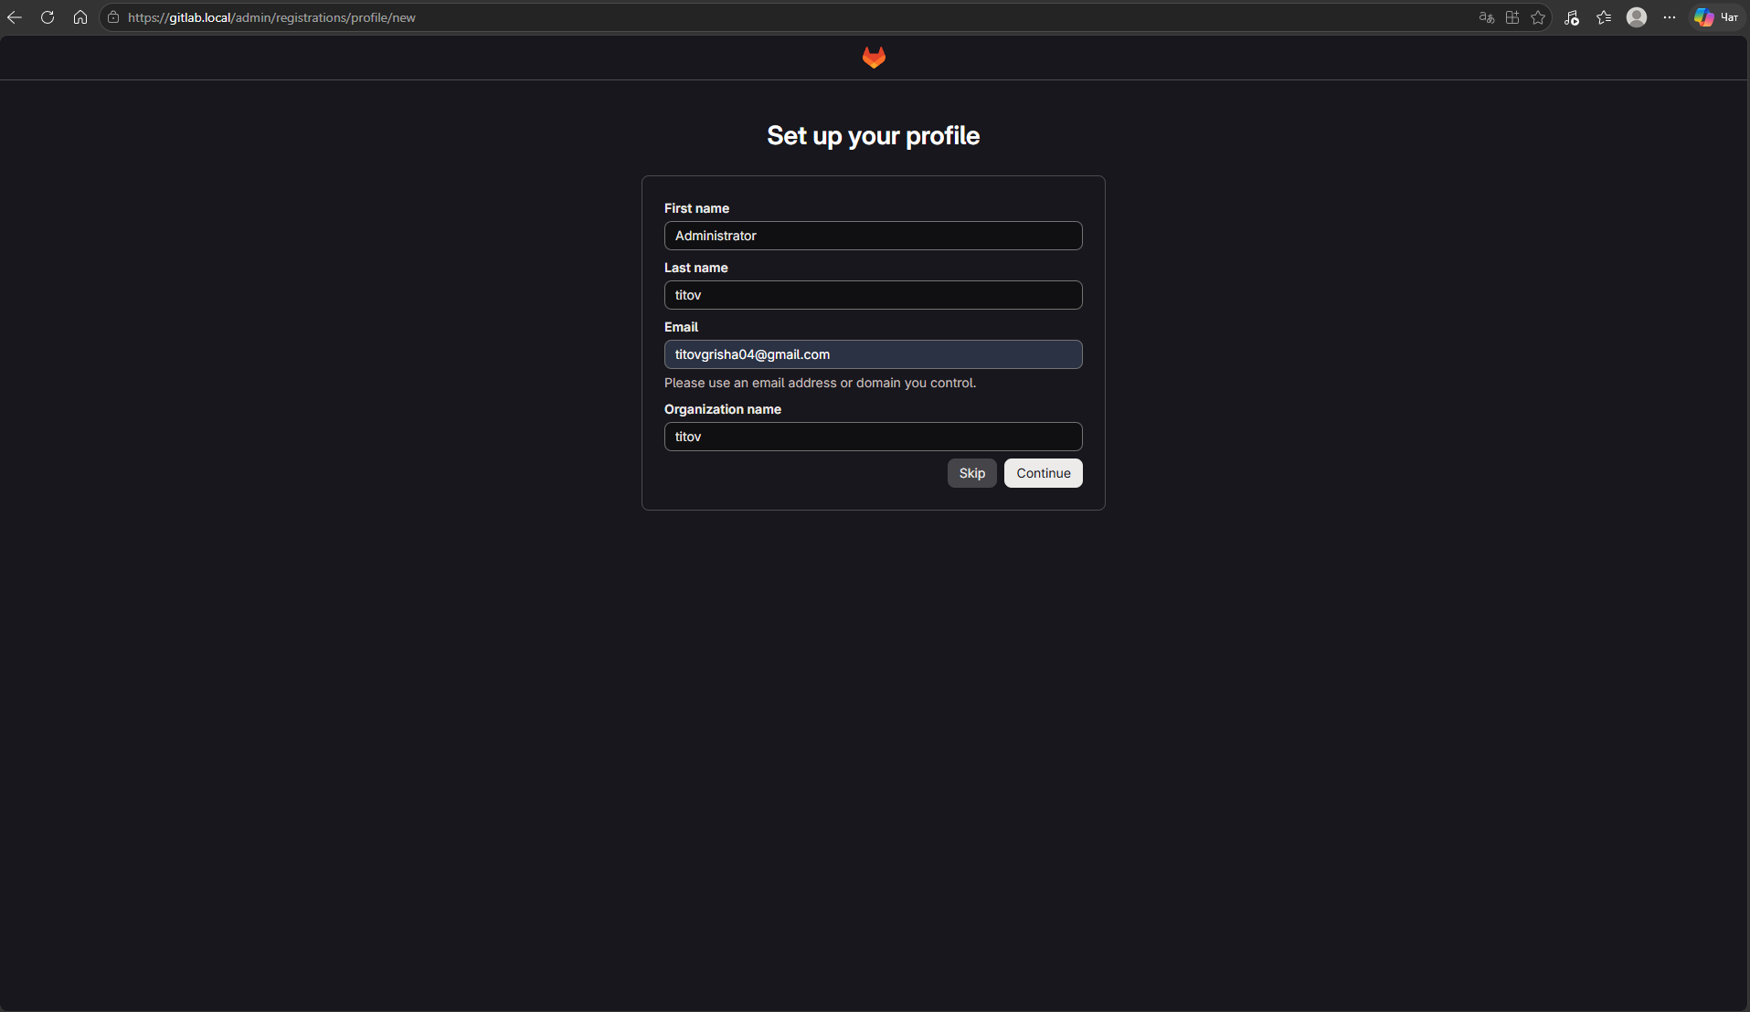
Рисунок 39 — Настройка профиля администратора
Созданный проект показан на рисунке 40.
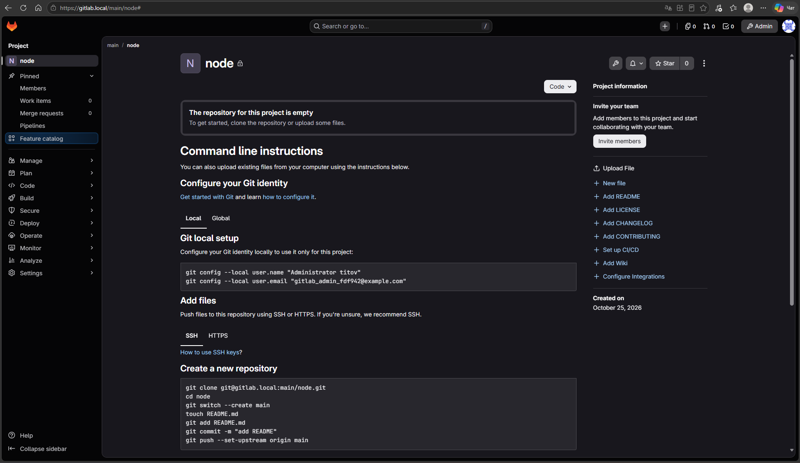
Рисунок 40 — Созданный проект

7. Argo CD
Логин и пароль Argo CD хранятся в Vault (рисунок 41).
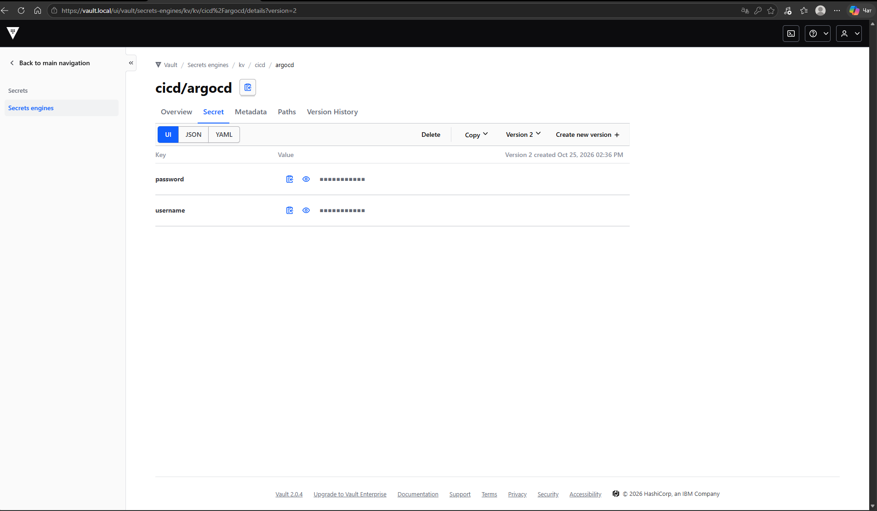
Рисунок 41 — Логин и пароль Argo CD
Откройте https://argocd.local и войдите с этими данными (рисунок 42).
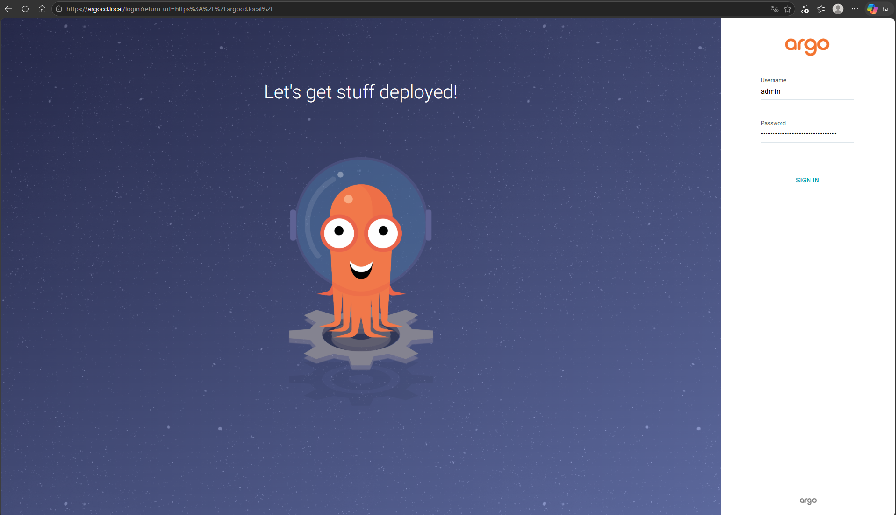
Рисунок 42 — Вход в Argo CD

8. GitLab Runner
В GitLab откройте Admin area → CI/CD → Runners (рисунок 43).
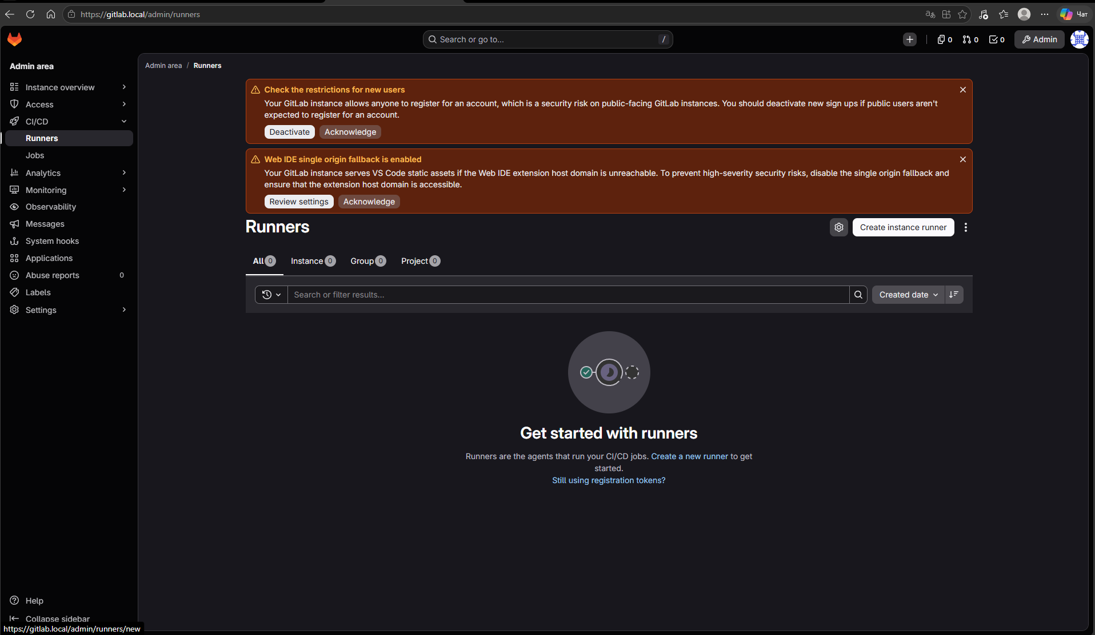
Рисунок 43 — Меню раннеров
Нажмите создание instance runner, оставьте Run untagged jobs и нажмите Create runner (рисунок 44).
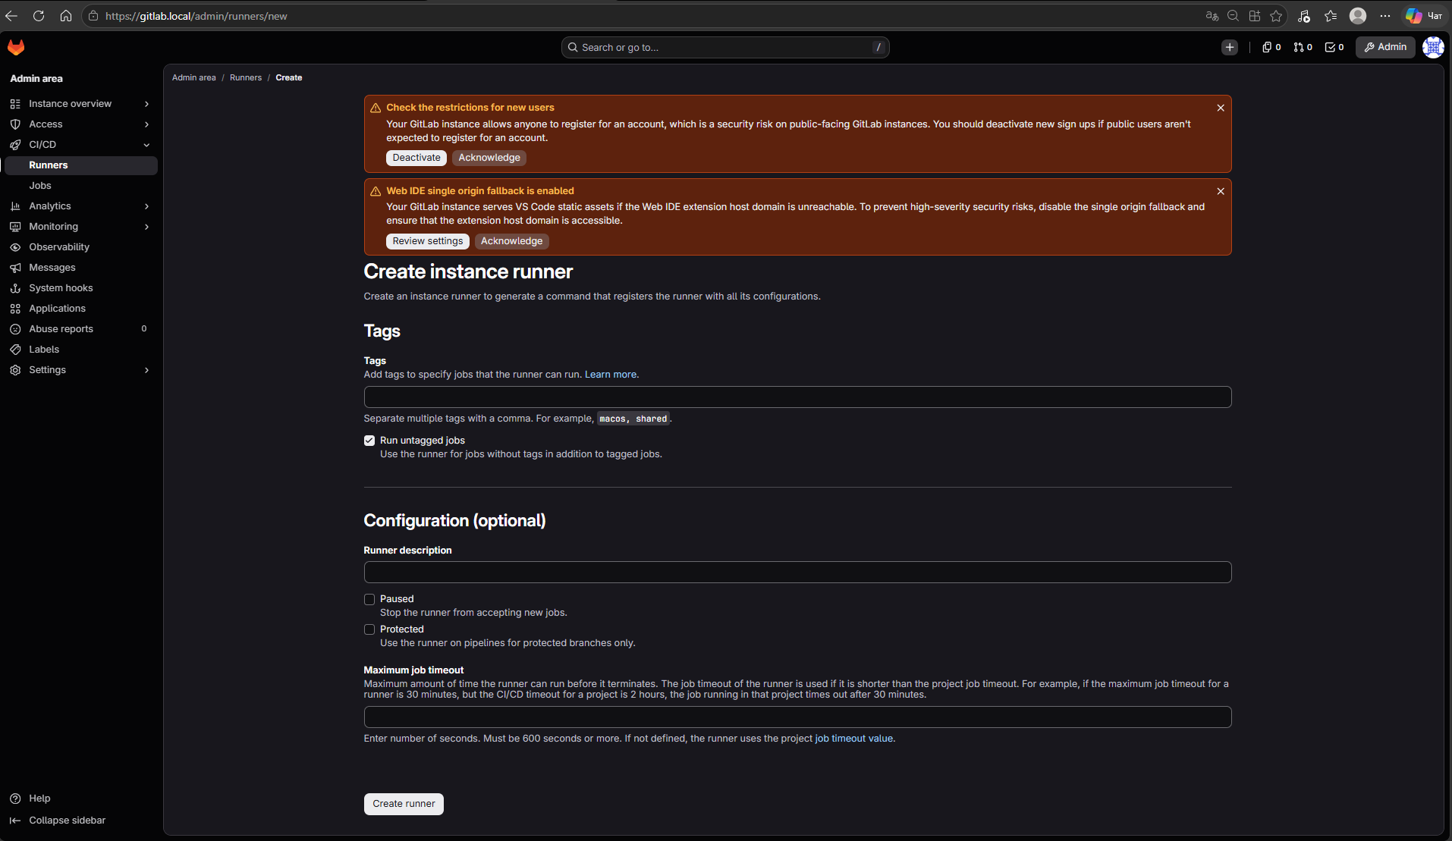
Рисунок 44 — Создание раннера
Скопируйте токен раннера (рисунок 45).
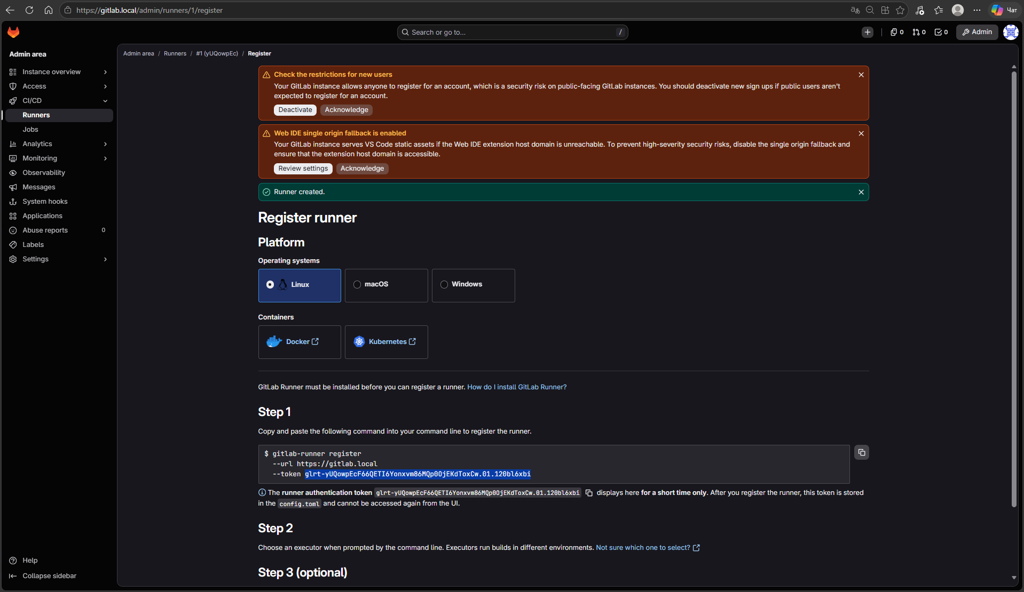
Рисунок 45 — Токен раннера
В Vault создайте секрет cicd/gitlab-runner (рисунок 46).
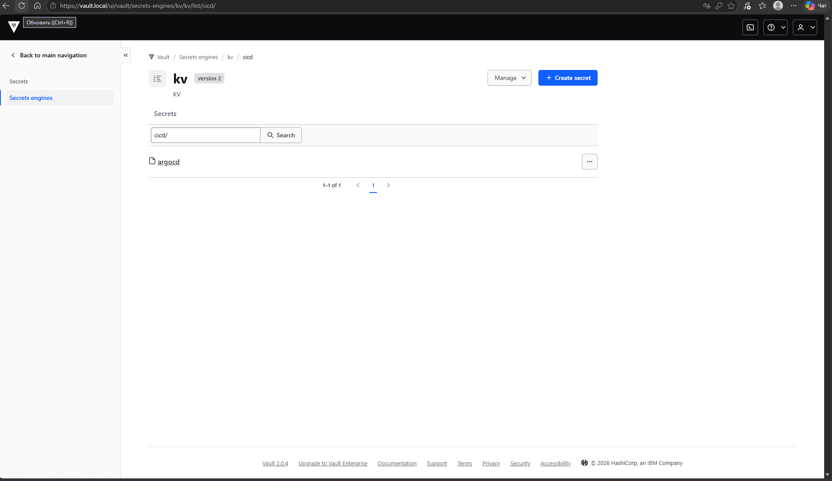
Рисунок 46 — Путь секрета раннера в Vault
Заполните ключи runner-token и runner-registration-token токеном раннера (рисунок 47).
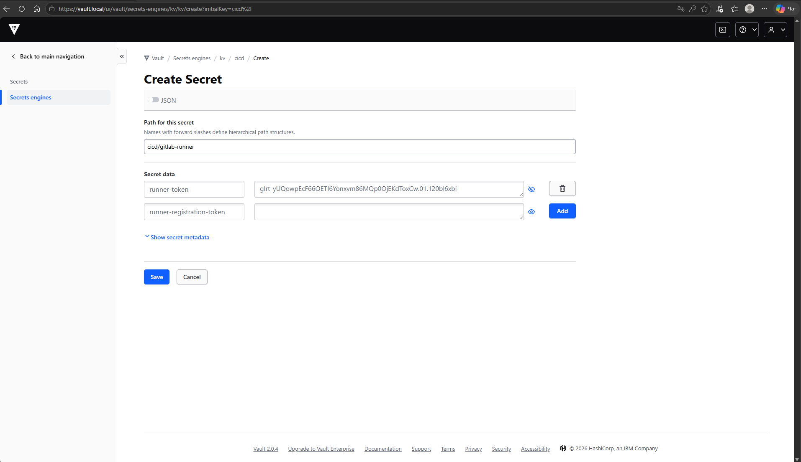
Рисунок 47 — Создание секрета раннера
Выполните ./cluster.sh up --dev: успешное завершение с включённым раннером на рисунке 48.
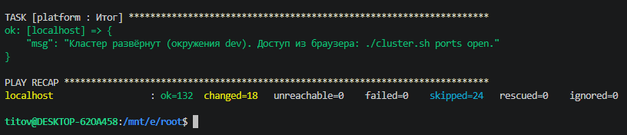
Рисунок 48 — Перезапуск с GitLab Runner

9. Подключение Argo CD к GitLab
В профиле GitLab откройте Access tokens (рисунок 49).
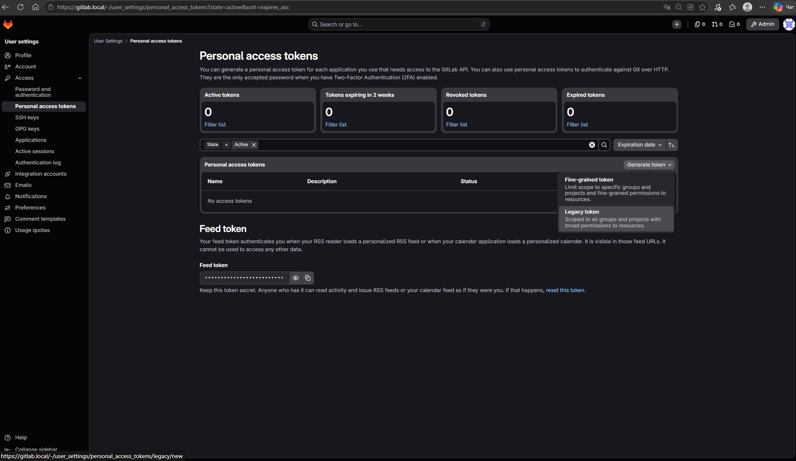
Рисунок 49 — Меню access-токенов
Создайте personal access token со scope read_repository (рисунок 50).
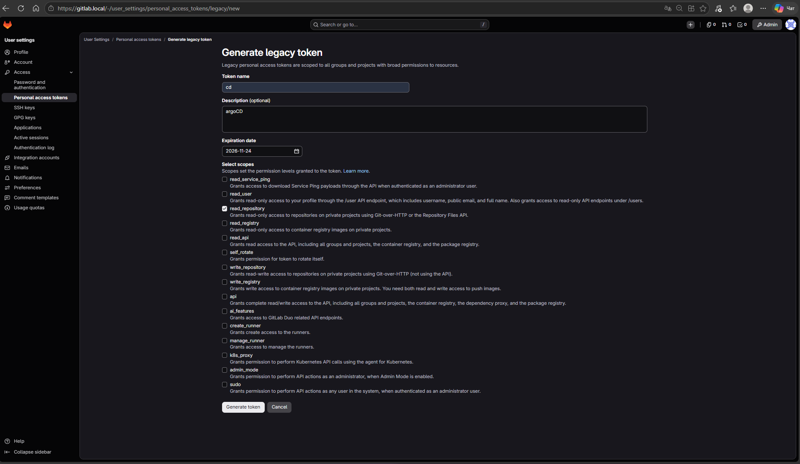
Рисунок 50 — Создание access-токена для Argo CD
Скопируйте сгенерированный токен (рисунок 51).
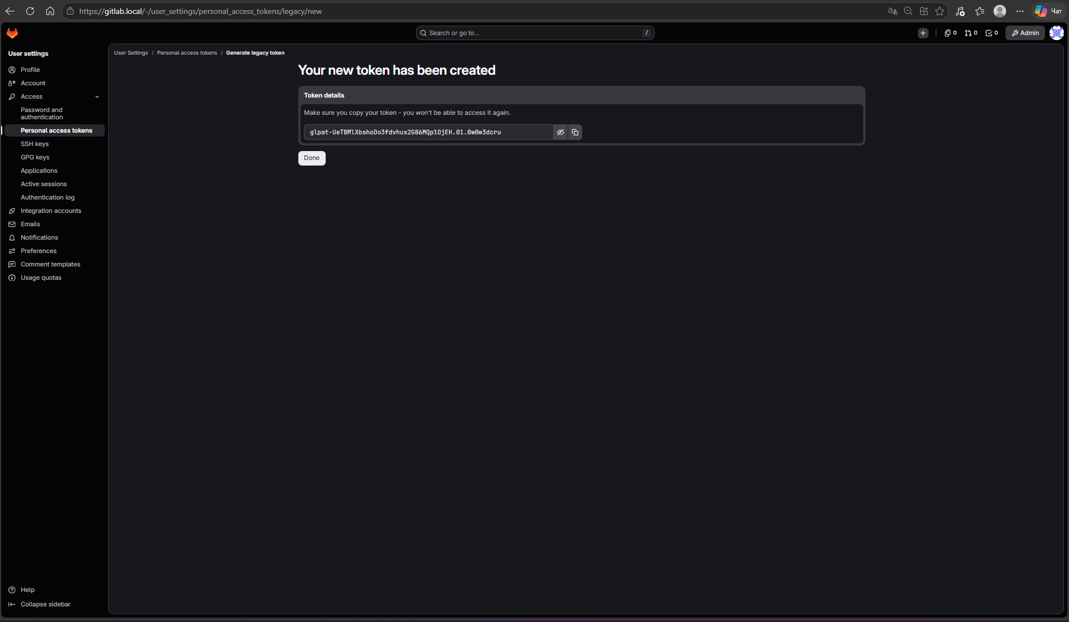
Рисунок 51 — Сгенерированный токен
В Vault создайте секрет cicd/argocd-gitlab (рисунок 52).
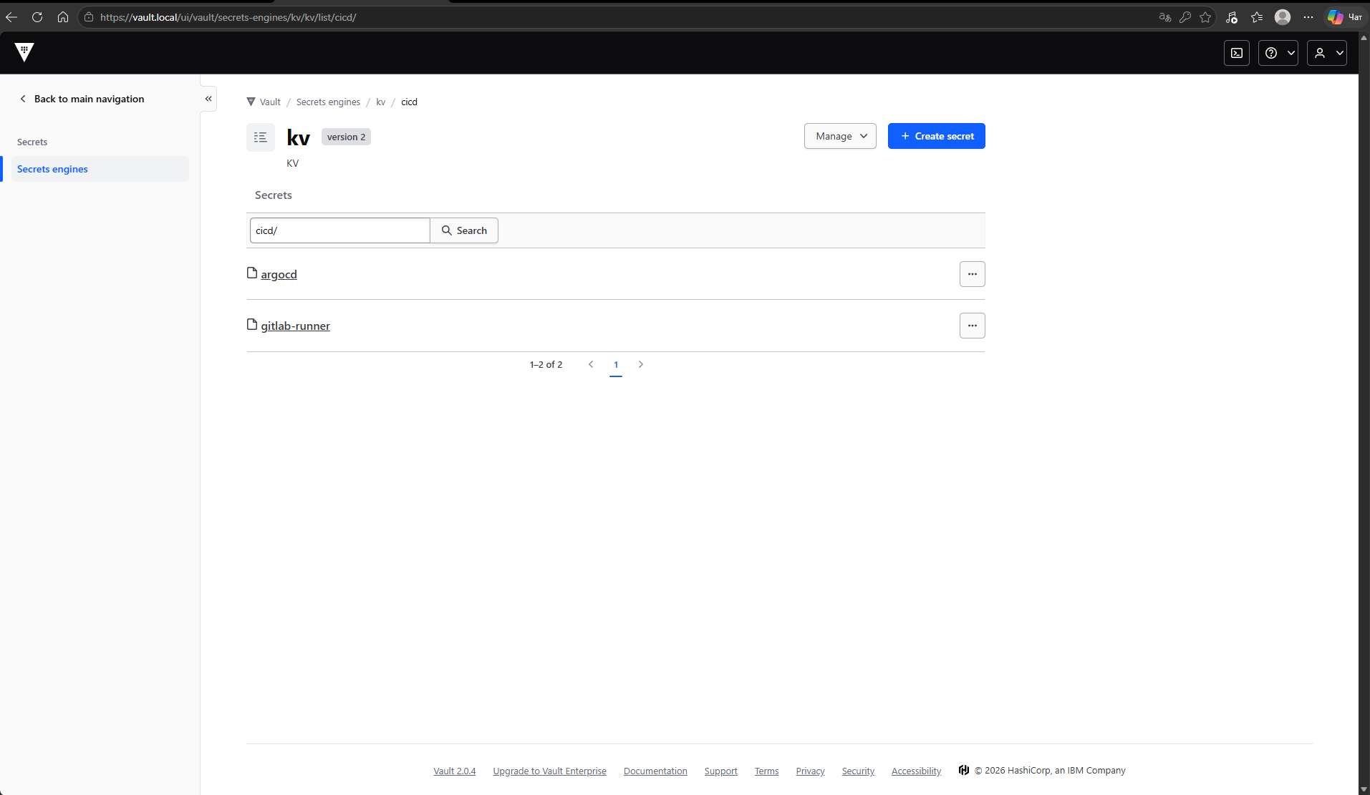
Рисунок 52 — Путь секрета argocd-gitlab
Заполните type=git, url группы, username и password (токен), как на рисунке 53.
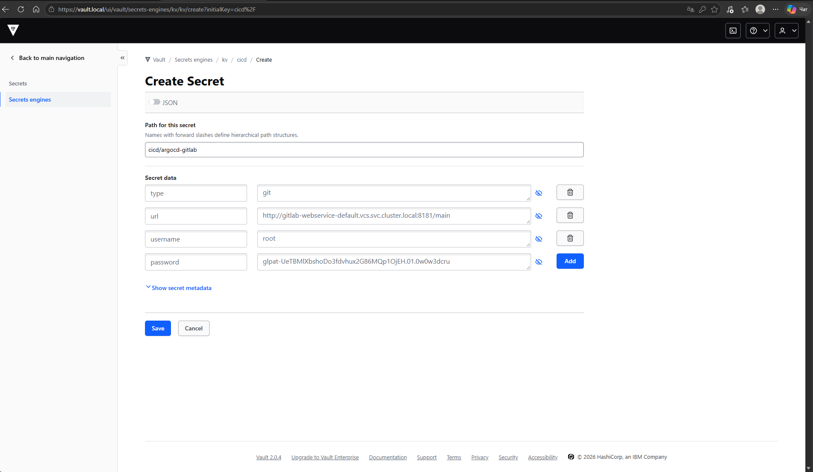
Рисунок 53 — Создание секрета argocd-gitlab
В Argo CD откройте Settings (рисунок 54).
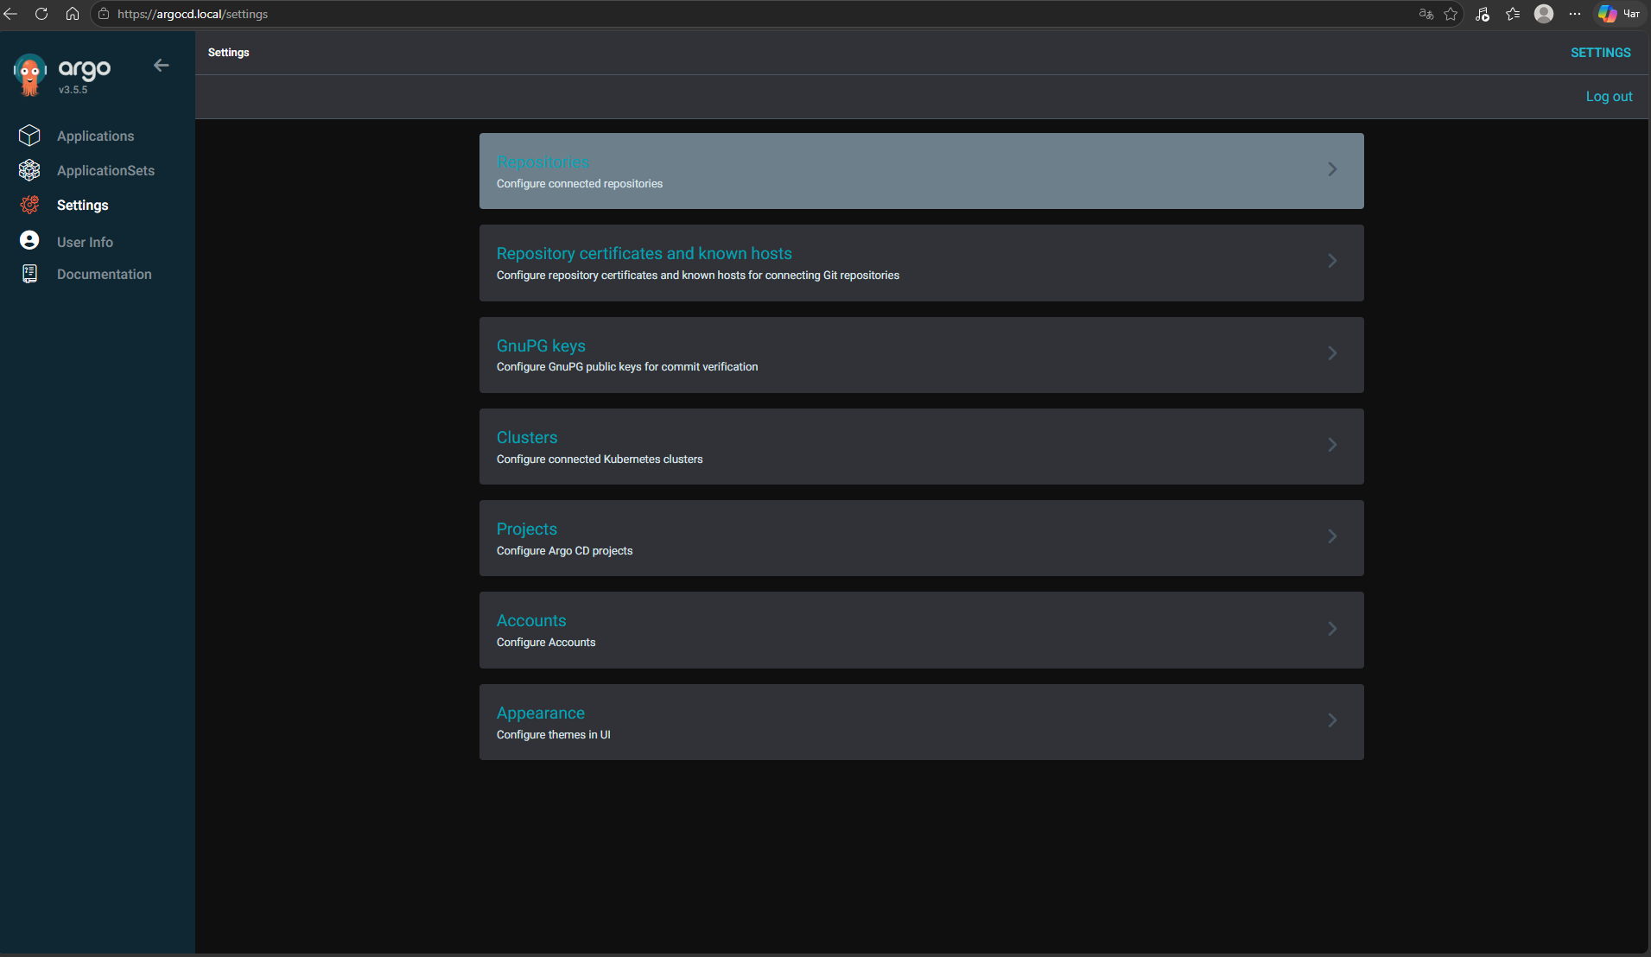
Рисунок 54 — Настройки Argo CD
Через 1–2 минуты (или после ./cluster.sh up) подключение получает статус Successful (рисунок 55).
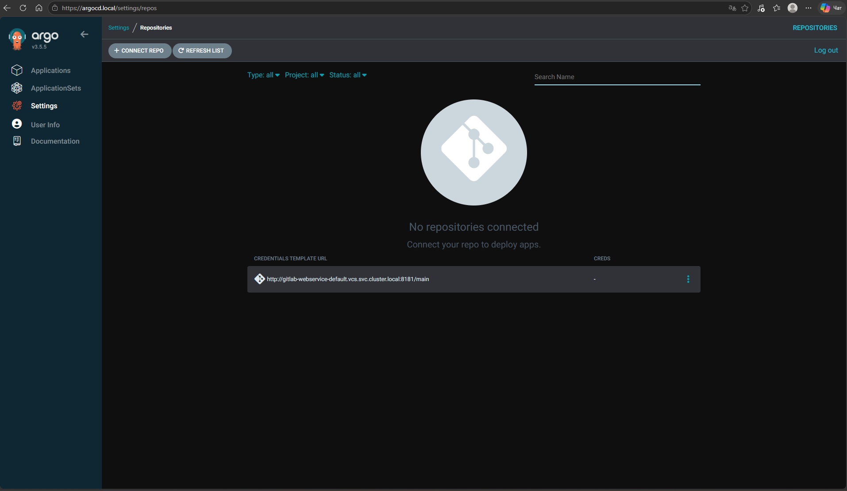
Рисунок 55 — Успешное подключение

10. Токены CI/CD группы проектов
В группе main откройте Settings → Access tokens (рисунок 56).
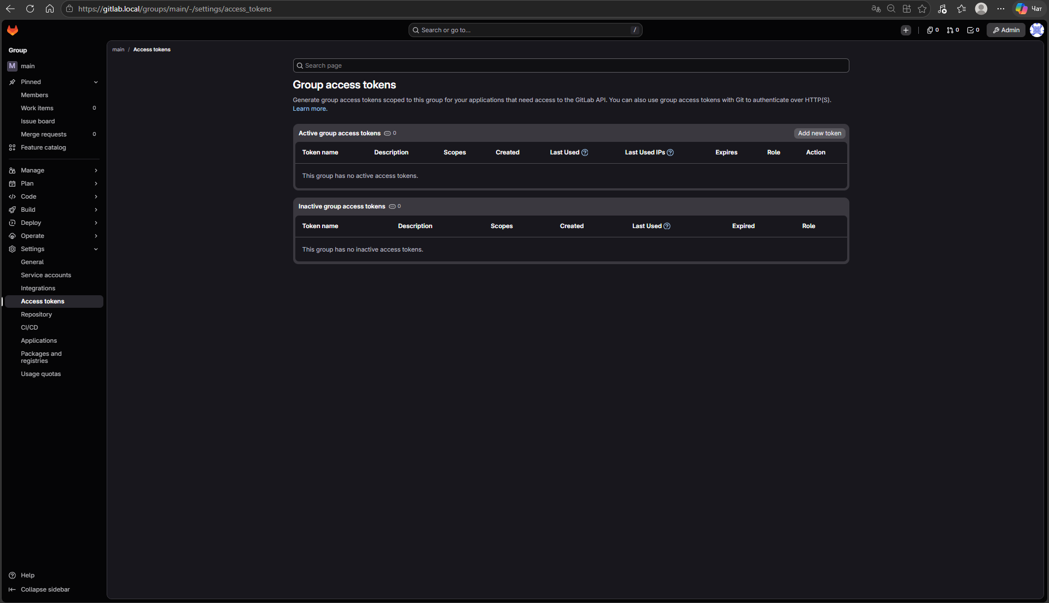
Рисунок 56 — Меню access-токенов группы
Создайте group access token для CI, как на рисунке 57.
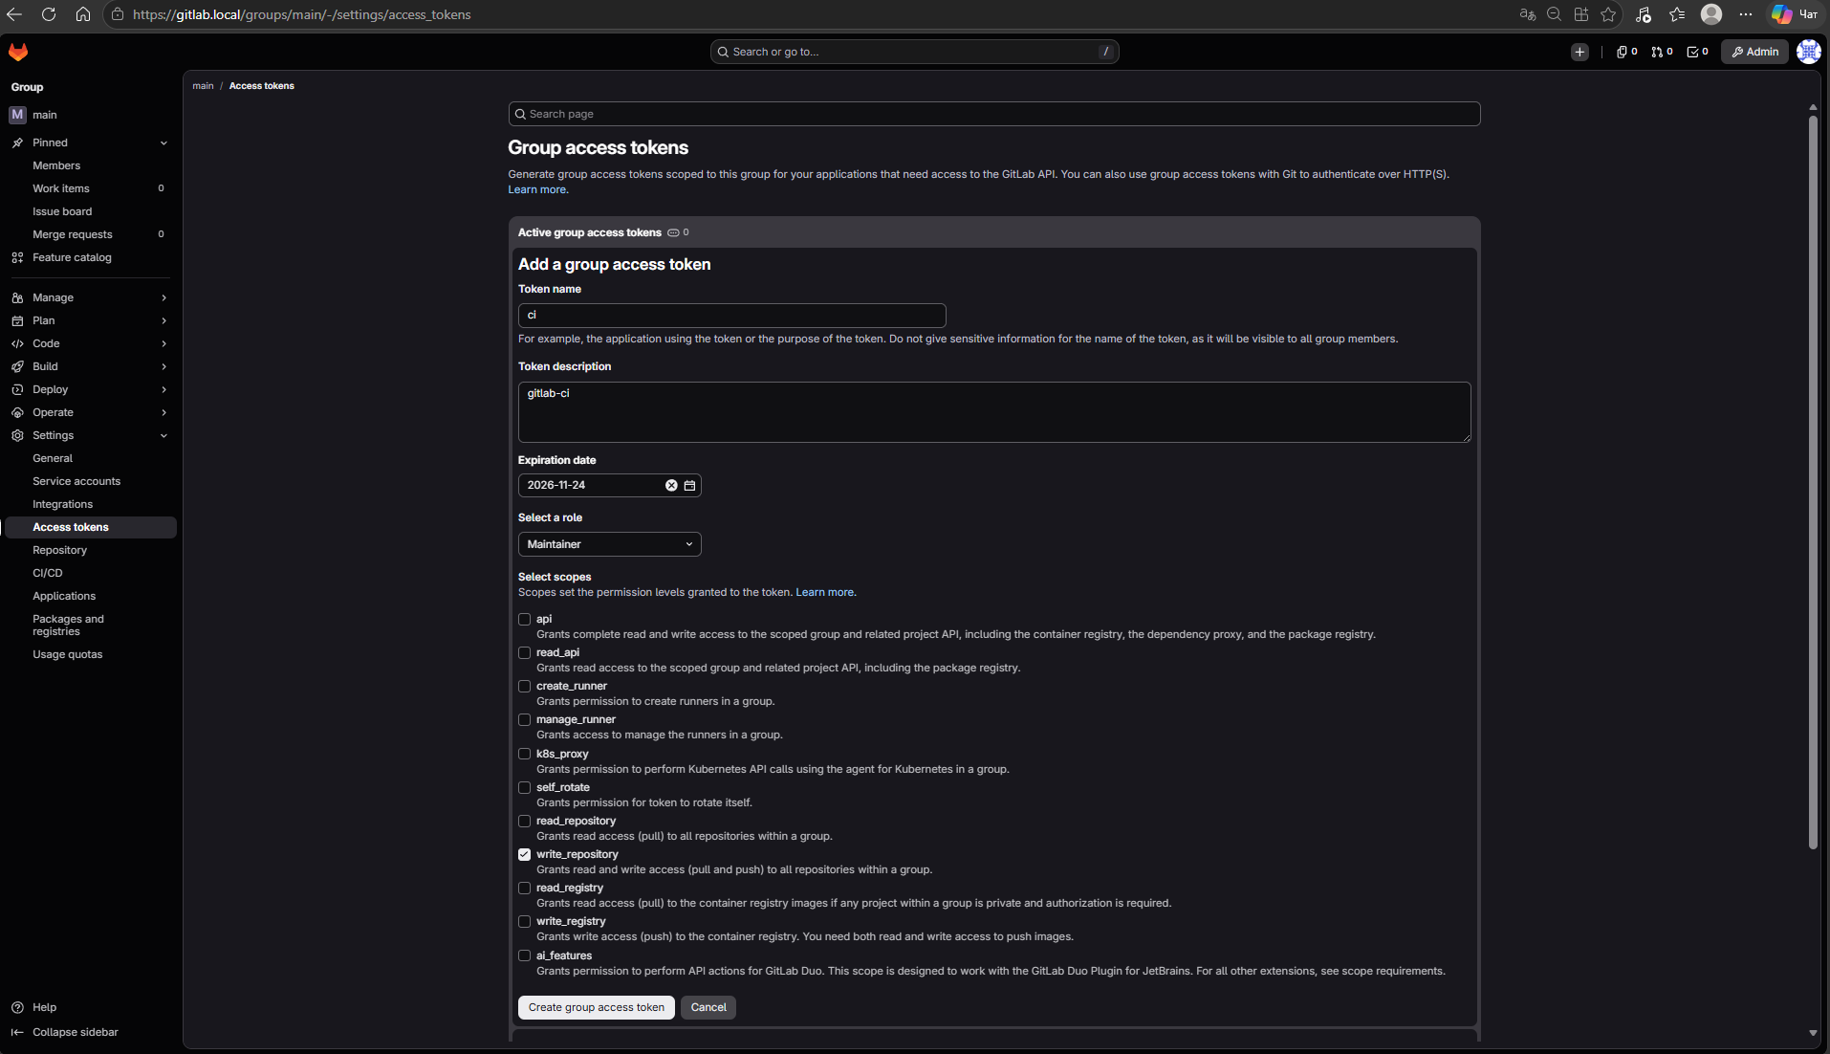
Рисунок 57 — Создание токена для CI
Скопируйте сгенерированный токен (рисунок 58).
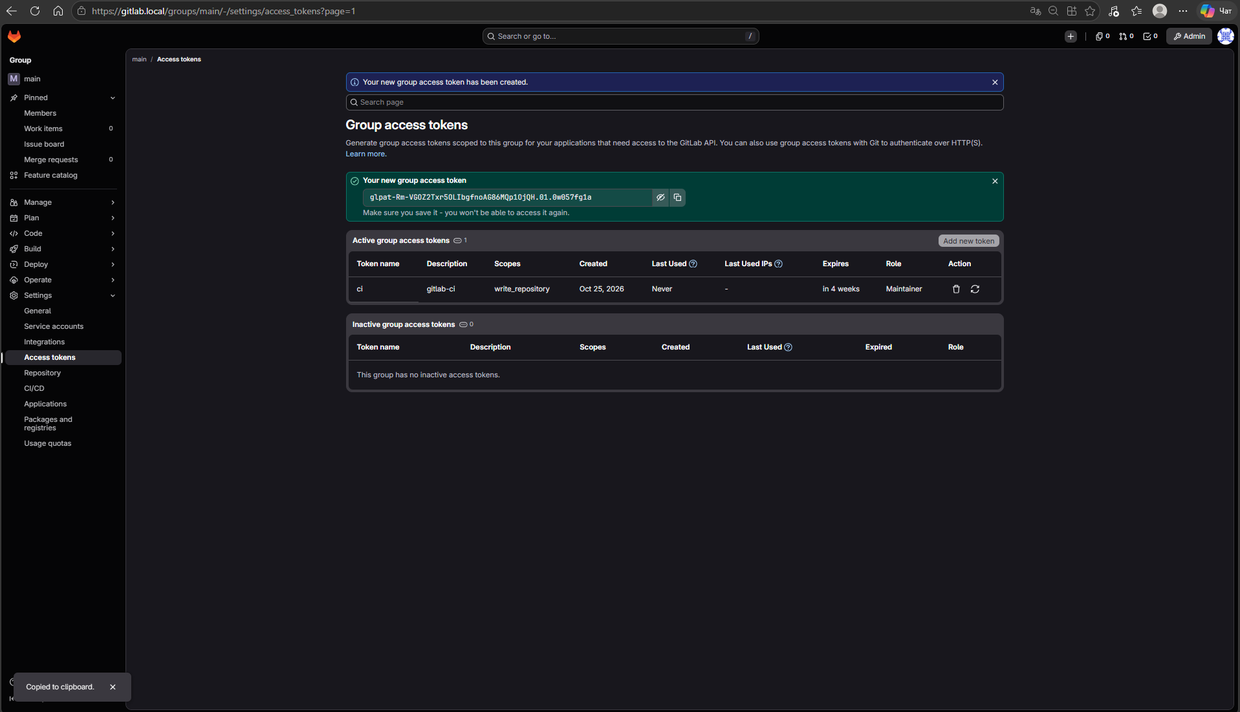
Рисунок 58 — Сгенерированный токен группы
В Settings → CI/CD → Variables группы добавьте переменную GITOPS_TOKEN с этим токеном (рисунок 59).
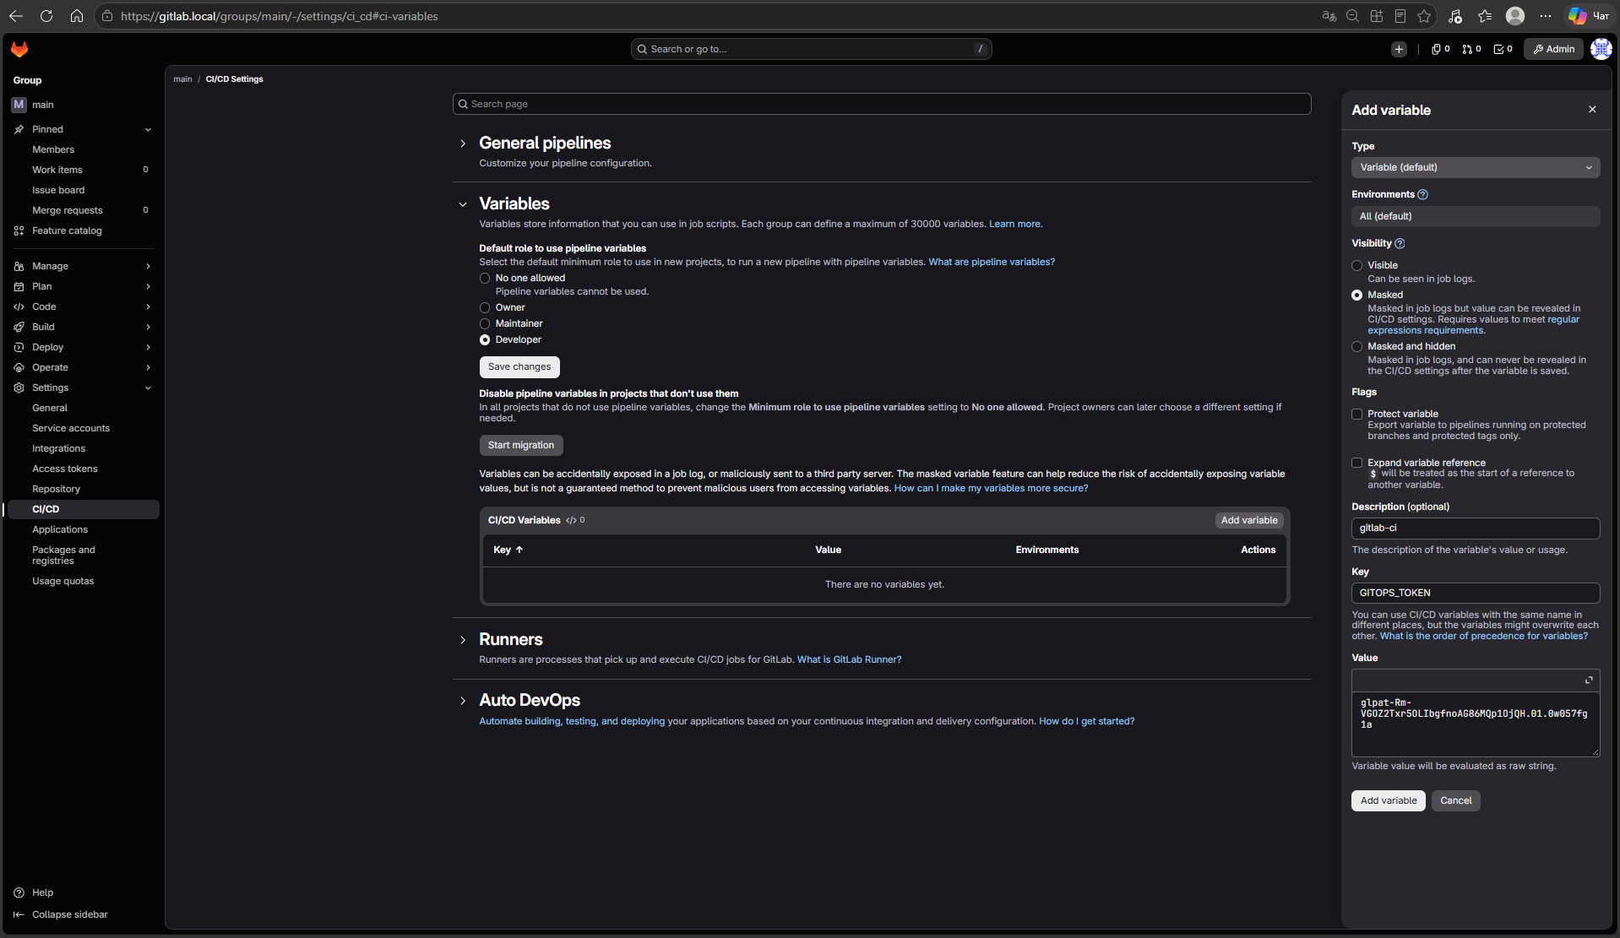
Рисунок 59 — Создание переменной CI
Результат добавления переменной показан на рисунке 60.
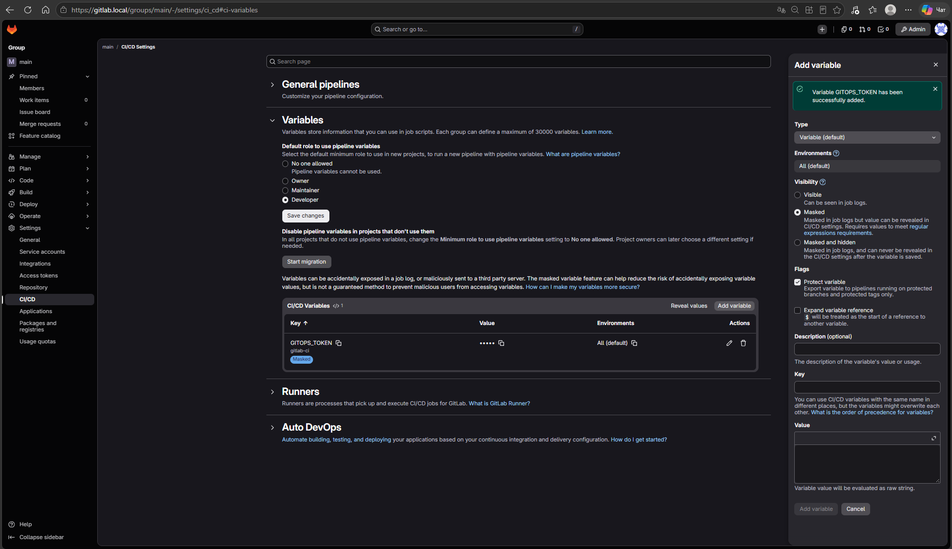
Рисунок 60 — Добавленная переменная CI
В Settings → Repository → Deploy tokens группы создайте токен со scope read_registry (рисунок 61).
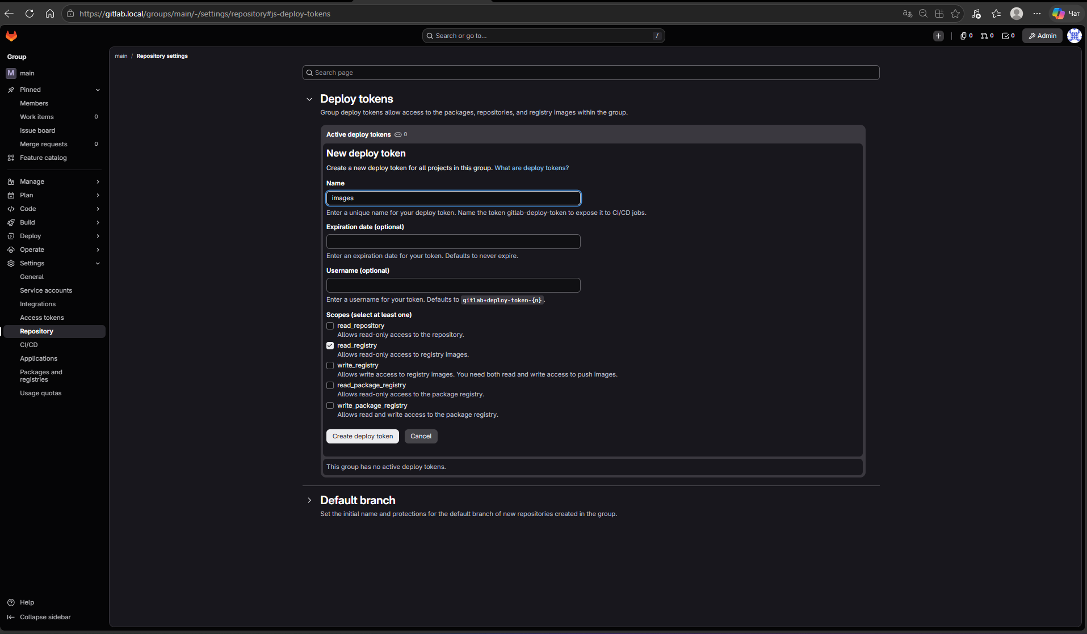
Рисунок 61 — Создание deploy-токена
Скопируйте username и пароль deploy-токена (рисунок 62).
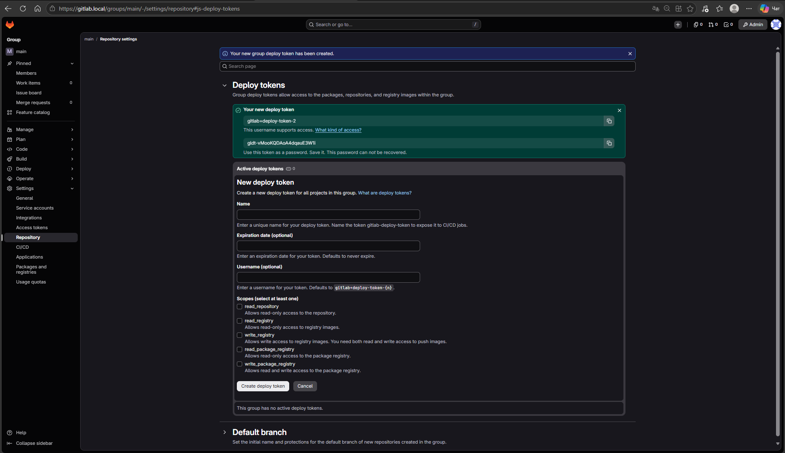
Рисунок 62 — Сгенерированный deploy-токен
В Vault создайте секрет vcs/registry (рисунок 63).
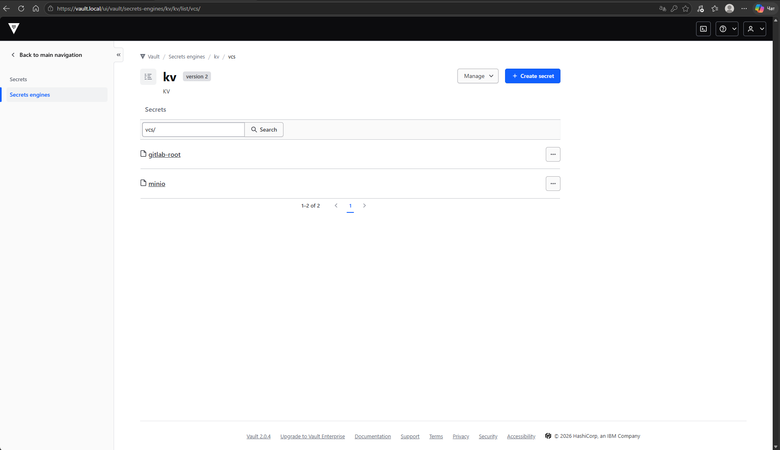
Рисунок 63 — Путь секрета vcs/registry
Заполните ключи username и password deploy-токена (рисунок 64).
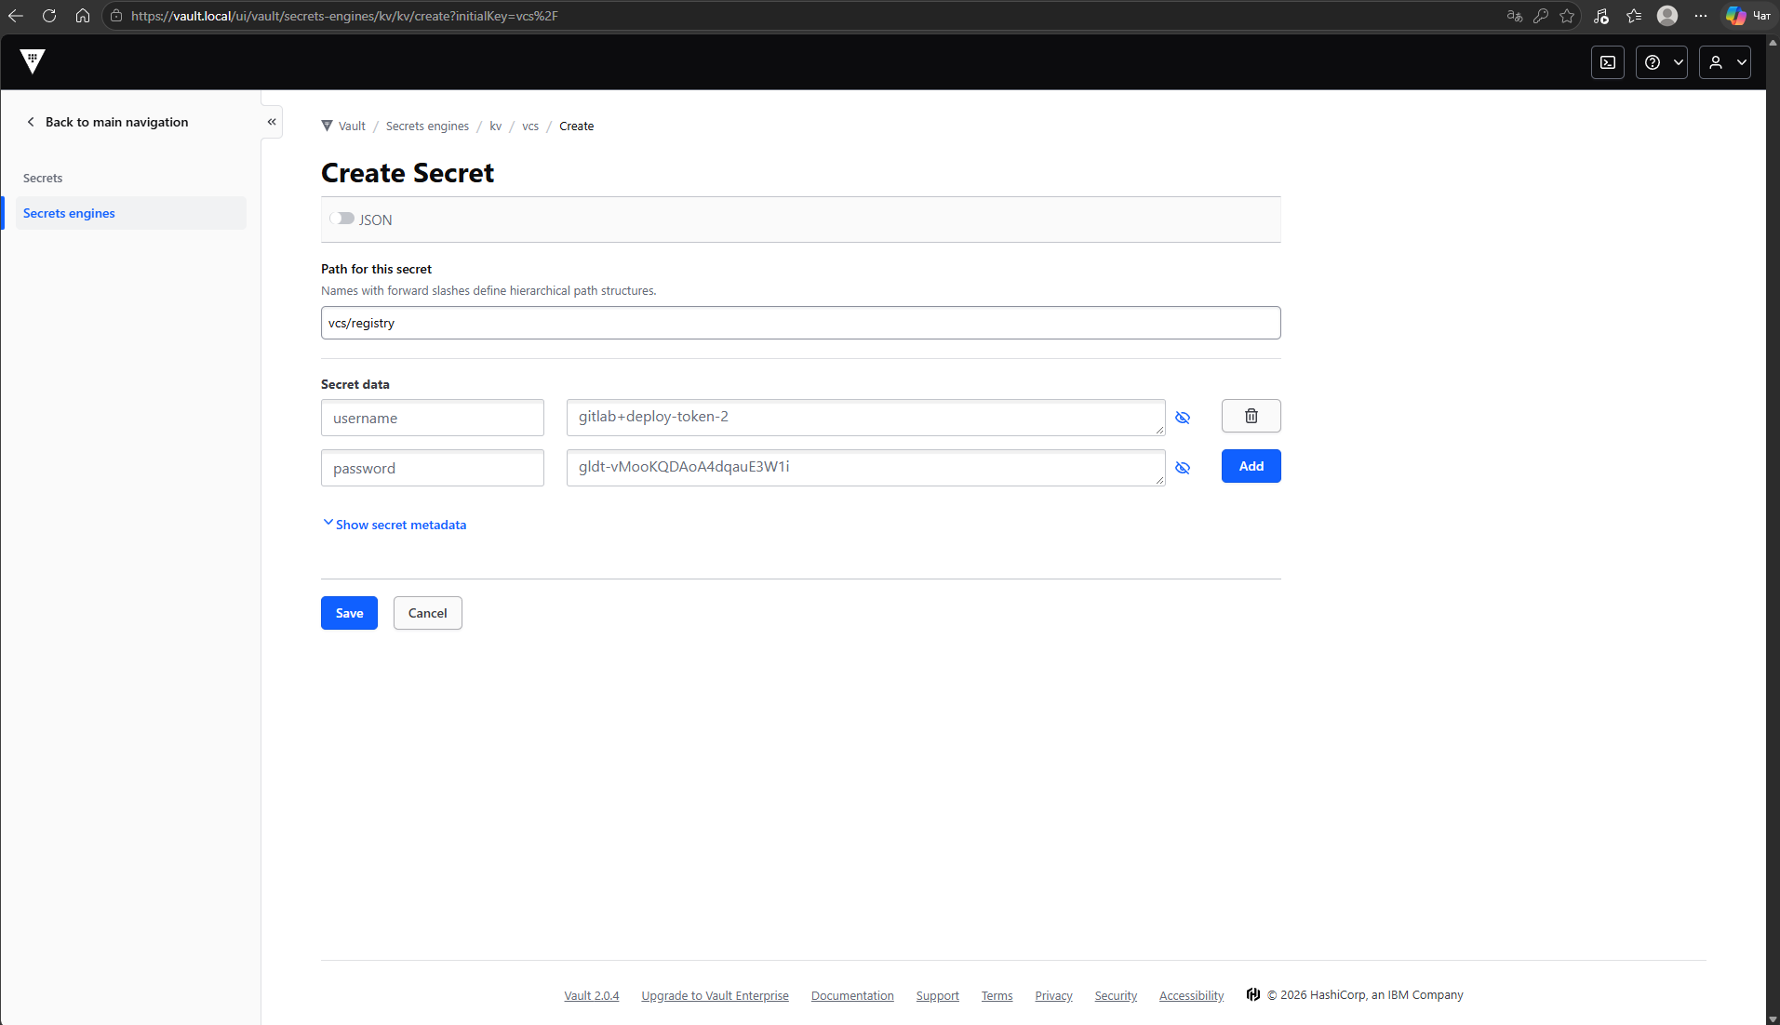
Рисунок 64 — Добавление deploy-токена в Vault
Через минуту Secret gitlab-registry появляется в app-dev: kubectl get secret -n app-dev gitlab-registry (рисунок 65).
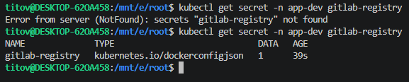
Рисунок 65 — Проверка секрета в кластере

11. Развёртывание приложения
Закоммитьте проект example/node (рисунок 66).
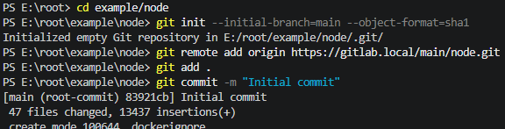
Рисунок 66 — Коммит проекта node
Отправьте код в https://gitlab.local/main/node.git командой git push (рисунок 67).
Рисунок 67 — Первая отправка кода
При первом push введите логин и пароль GitLab (рисунок 68).
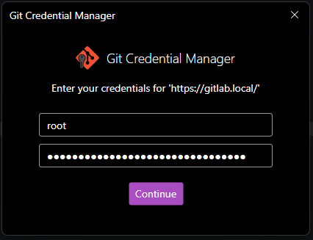
Рисунок 68 — Авторизация при первом push
Успешная отправка кода показана на рисунке 69.
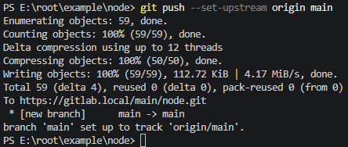
Рисунок 69 — Успешная отправка кода
Первый pipeline проекта должен пройти полностью, как на рисунке 70.
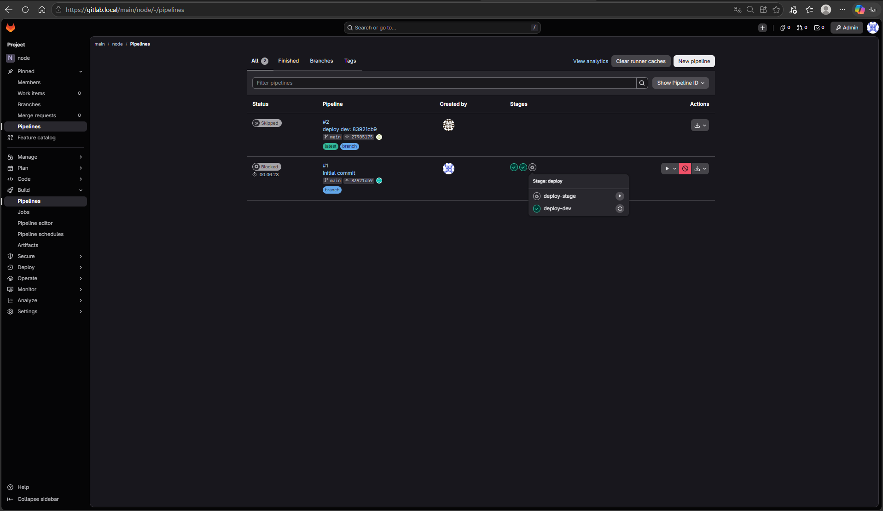
Рисунок 70 — Первый pipeline
В deploy/argocd-[dev, stage, prod].yaml укажите адрес репозитория (рисунок 71).
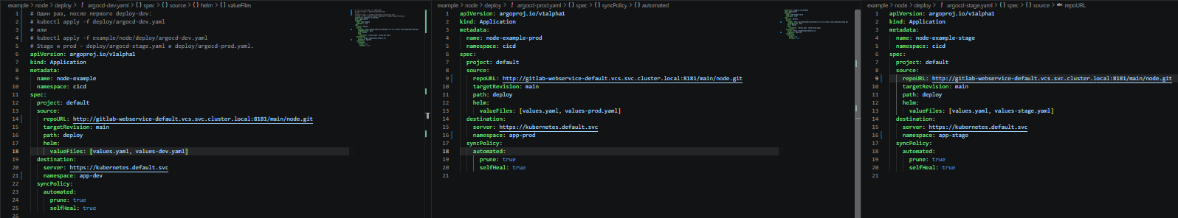
Рисунок 71 — Правка argocd-*.yaml
В deploy/values.yaml укажите образ registry.local/main/node (рисунок 72).
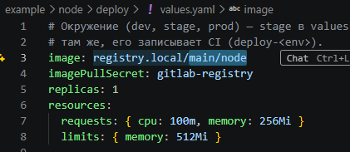
Рисунок 72 — Правка образа в values.yaml
Зарегистрируйте приложение в Argo CD: kubectl apply -f example/node/deploy/argocd-dev.yaml (рисунок 73).
Рисунок 73 — Регистрация приложения dev
После правок той же командой приложение обновляется (configured), как на рисунке 74.
Рисунок 74 — Обновление приложения dev
Успешно развёрнутое приложение в Argo CD показано на рисунке 75.
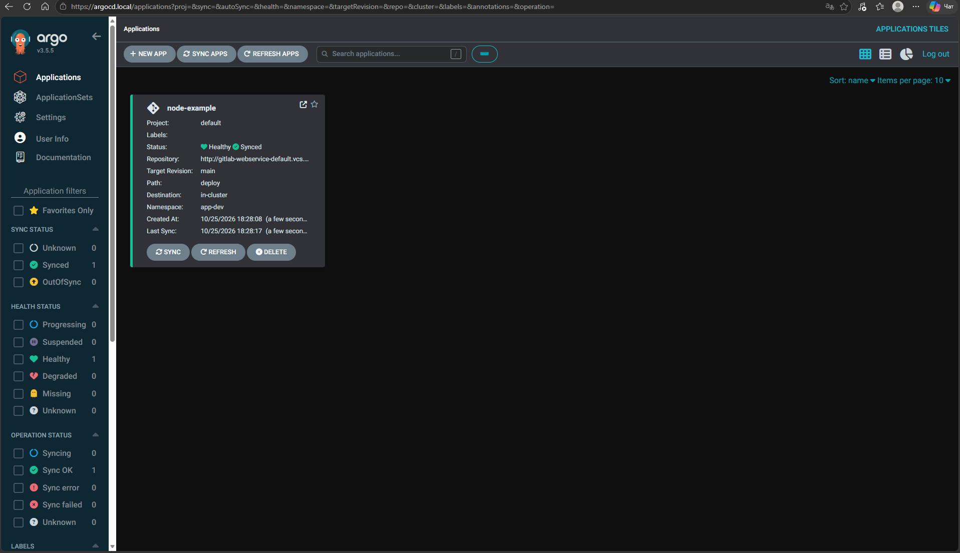
Рисунок 75 — Успешный deploy в Argo CD
Под приложения в app-dev должен быть в статусе Running (рисунок 76).
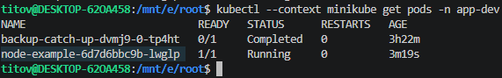
Рисунок 76 — Проверка deploy
Пробросьте приложение: kubectl port-forward -n app-dev svc/node-example 81:80 (рисунок 77).
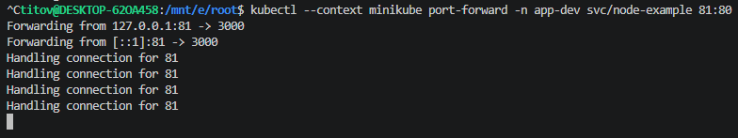
Рисунок 77 — Проброс приложения
По адресу http://localhost:81/health приложение отвечает состоянием подключённых сервисов (рисунок 78).
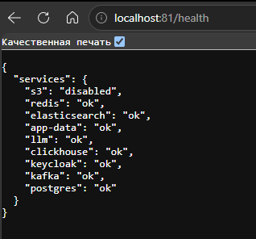
Рисунок 78 — Состояние приложения
Документация API приложения показана на рисунке 79.
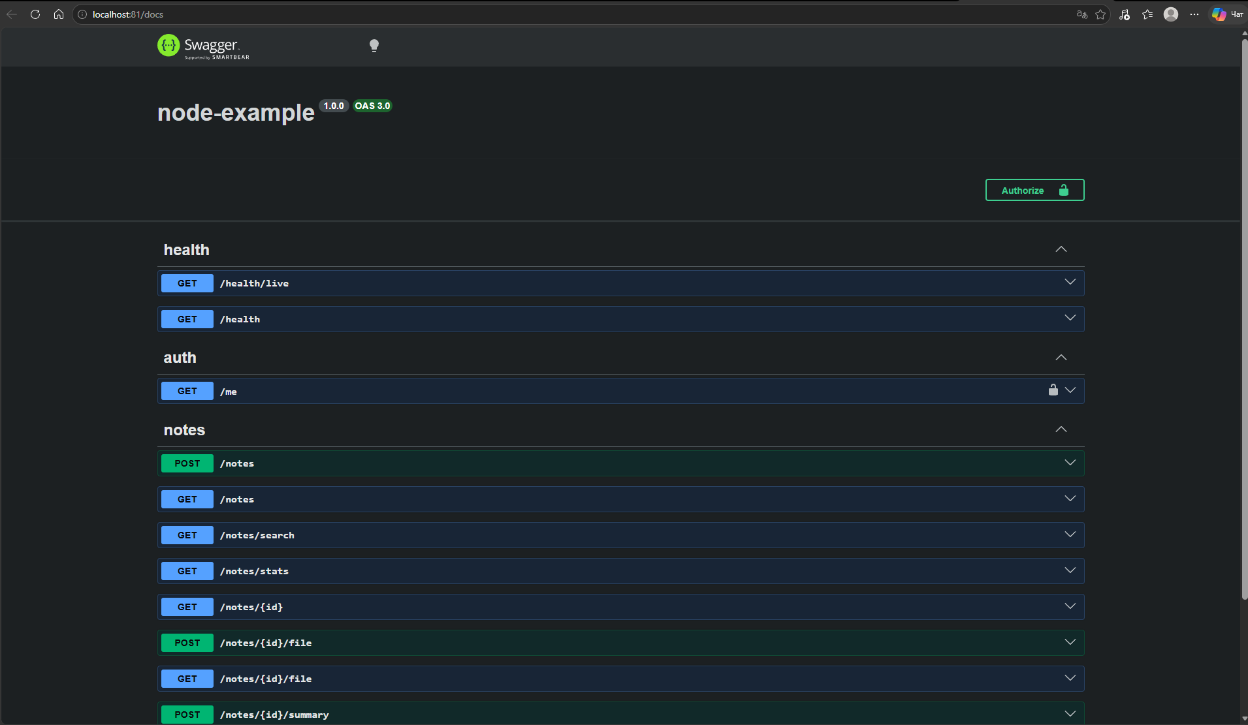
Рисунок 79 — Документация приложения
Для stage вручную запустите job в pipeline проекта (рисунок 80).
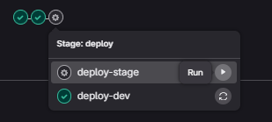
Рисунок 80 — Ручной запуск stage
Затем зарегистрируйте приложение stage в Argo CD аналогично dev (рисунок 81).
Рисунок 81 — Регистрация приложения stage
Для prod откройте Code → Tags проекта (рисунок 82).
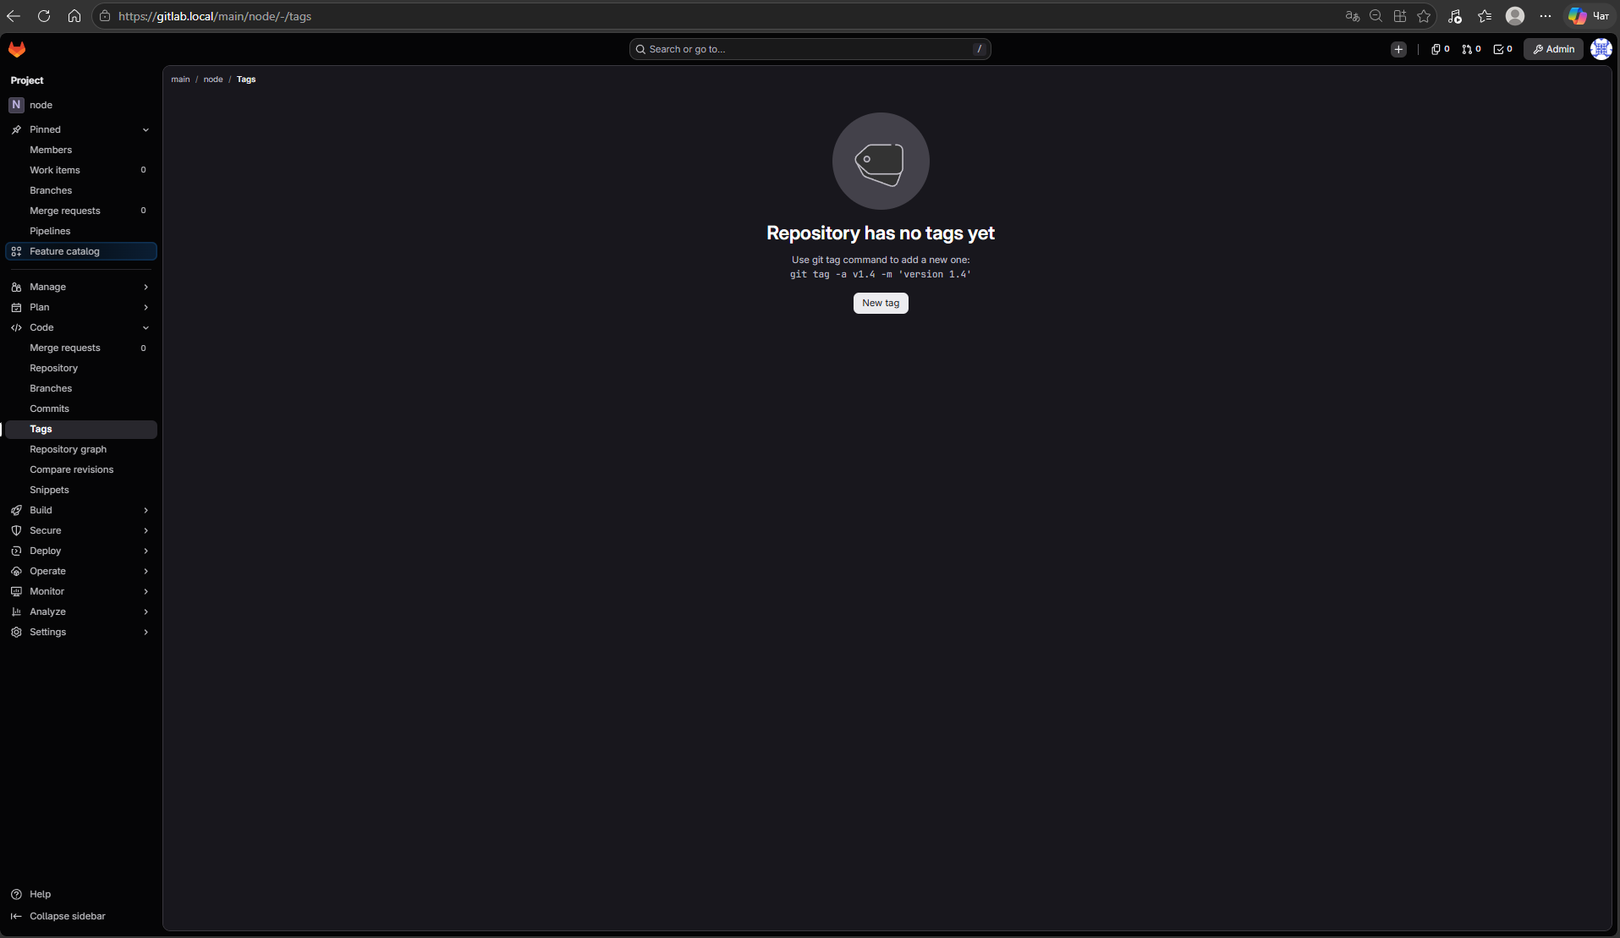
Рисунок 82 — Меню тегов
Создайте тег версии (рисунок 83).
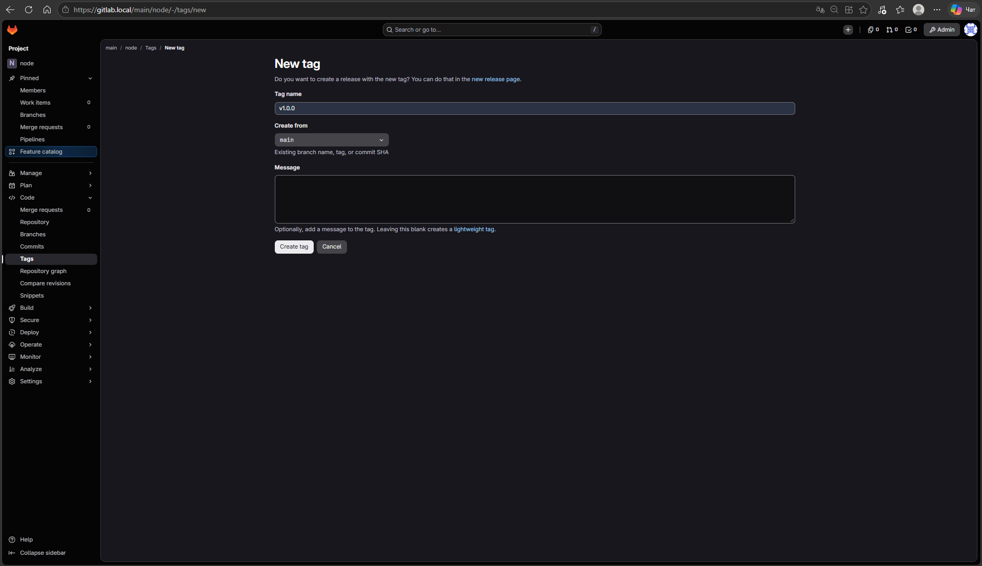
Рисунок 83 — Создание тега версии
Тег запускает pipeline для prod (рисунок 84).
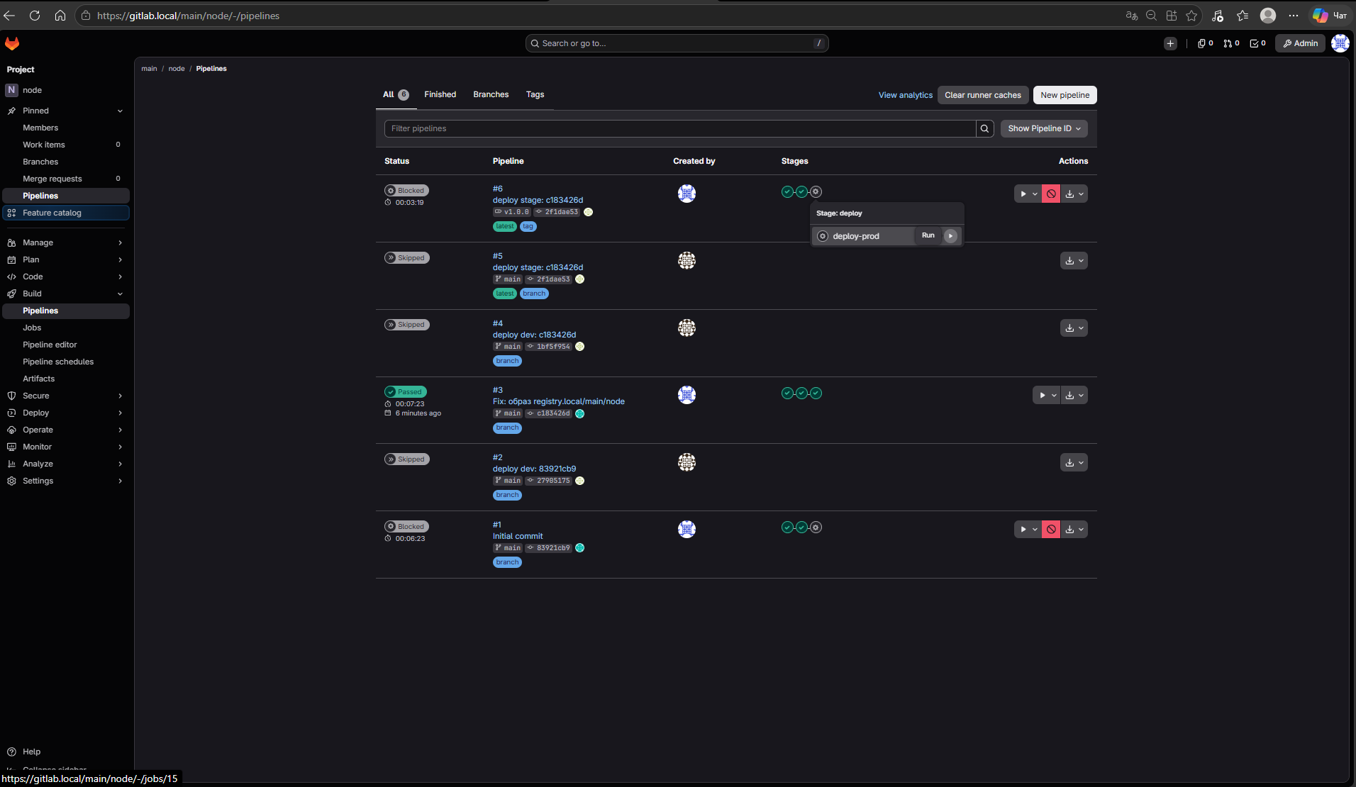
Рисунок 84 — Pipeline prod
После pipeline зарегистрируйте приложение prod в Argo CD аналогично dev (рисунок 85).
Рисунок 85 — Регистрация приложения prod

12. Grafana
Логин и пароль Grafana хранятся в Vault (рисунок 86).
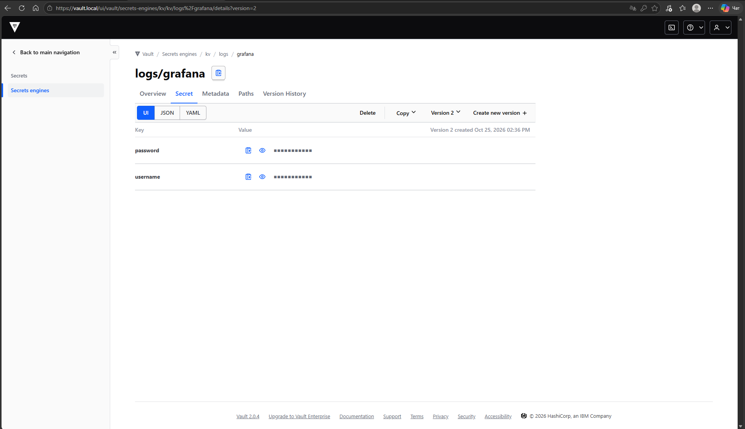
Рисунок 86 — Логин и пароль Grafana
Откройте https://grafana.local и войдите (рисунок 87).
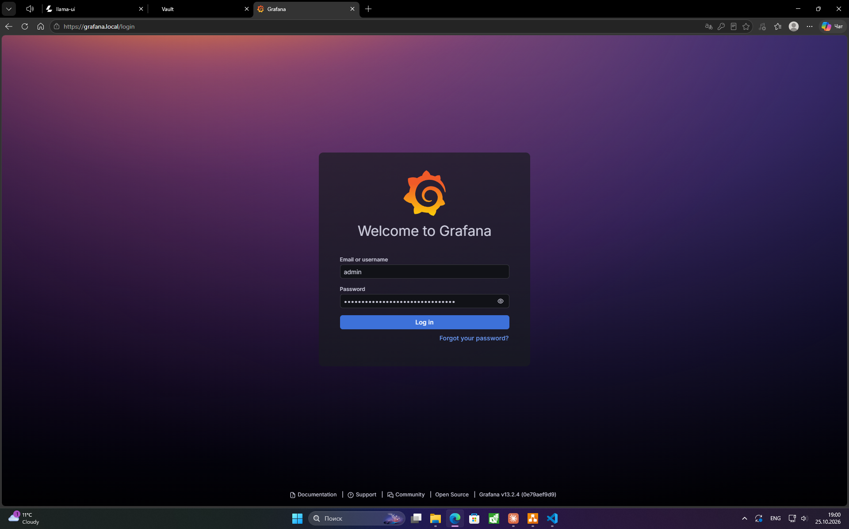
Рисунок 87 — Вход в Grafana
Стартовая страница Platform overview показывает состояние узлов, namespace и баз (рисунок 88).
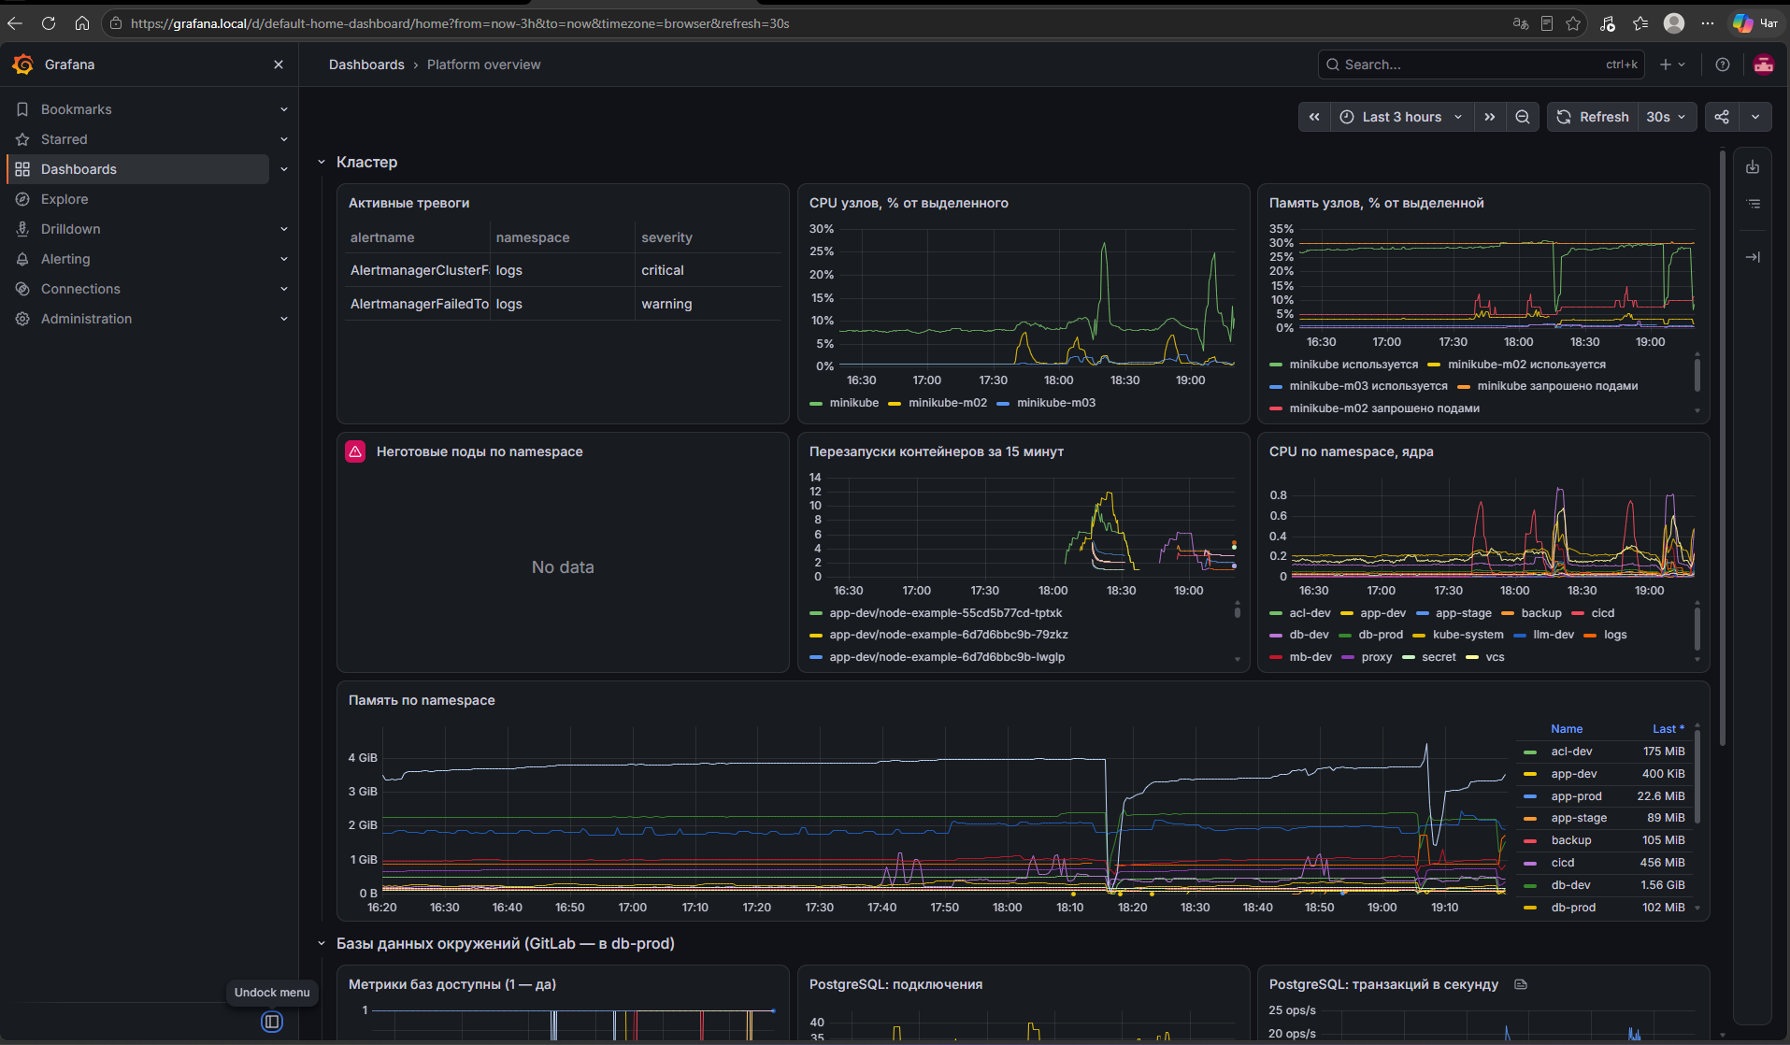
Рисунок 88 — Дашборды кластера и БД
Остальные дашборды находятся через раздел Dashboards (рисунок 89).
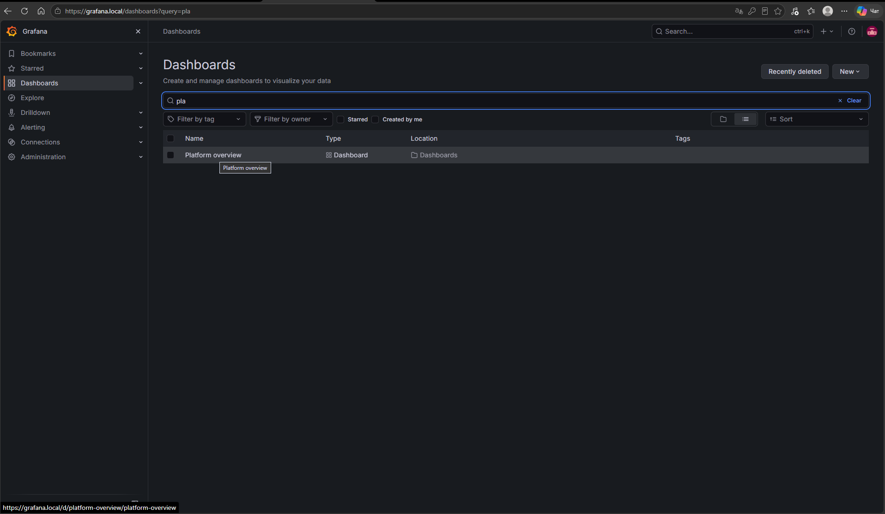
Рисунок 89 — Поиск дашбордов

13. Оповещения по почте (Alertmanager)
Отправителем служит готовый ящик Яндекса (рисунок 90).
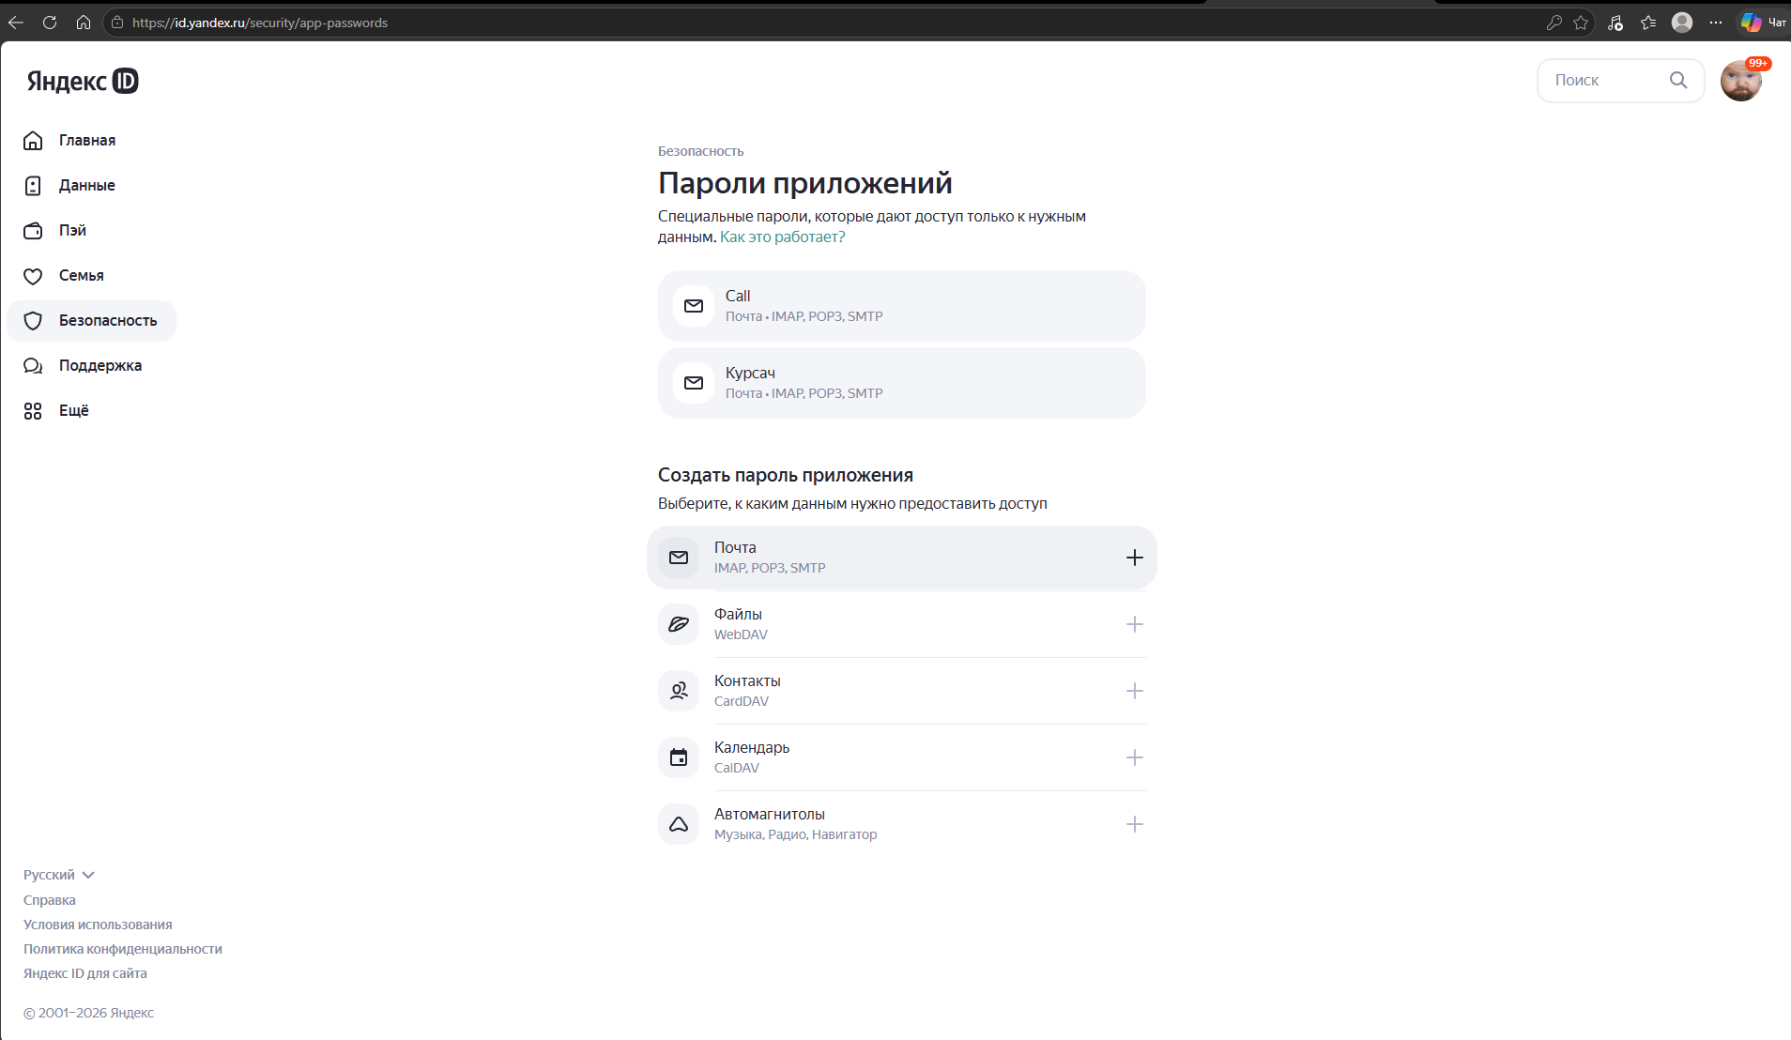
Рисунок 90 — Почта Яндекса как отправитель
В Яндекс ID создайте пароль приложения для почты (рисунок 91).
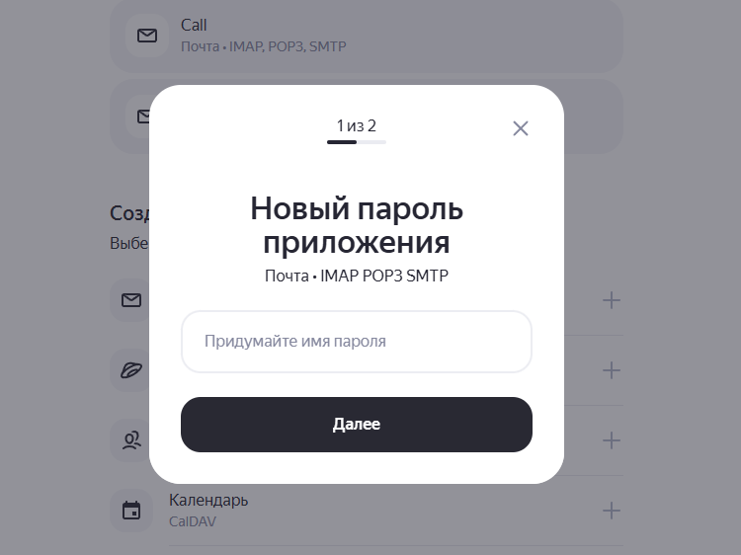
Рисунок 91 — Создание пароля приложения
Скопируйте сгенерированный пароль (рисунок 92).
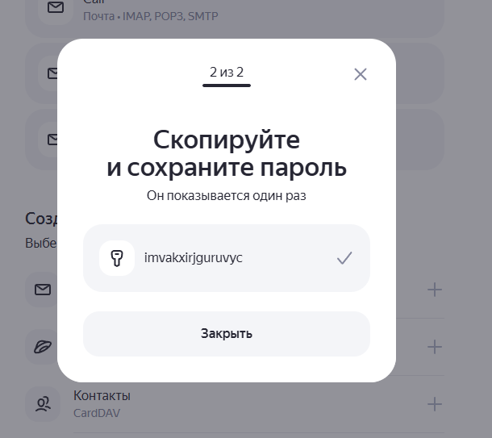
Рисунок 92 — Сгенерированный пароль приложения
В Vault откройте секрет logs/smtp (рисунок 93).
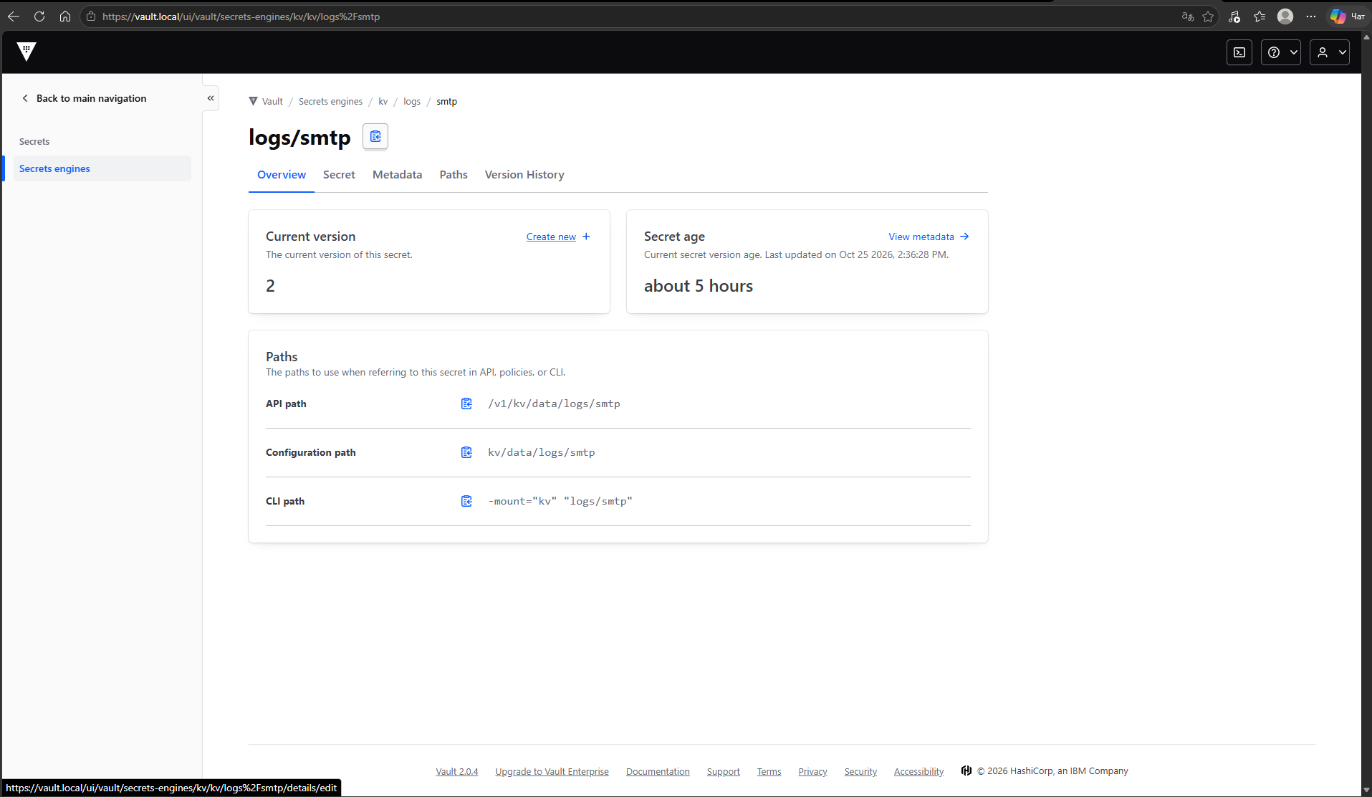
Рисунок 93 — Путь секрета logs/smtp
Укажите username — адрес ящика, password — пароль приложения (рисунок 94).
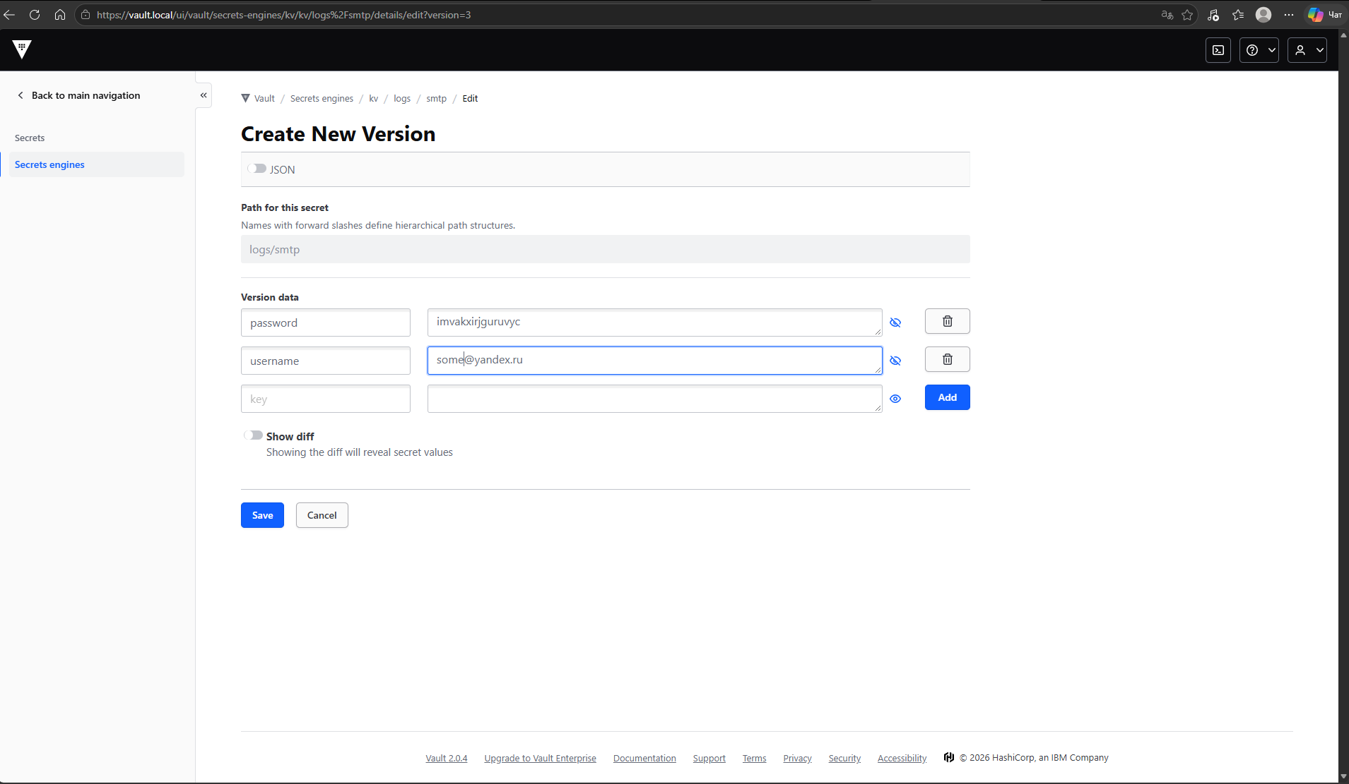
Рисунок 94 — Новая версия секрета почты
Отправителя и получателей задайте в alertmanager.config файла k8s/logs/values.yaml и выполните ./cluster.sh up (рисунок 95).
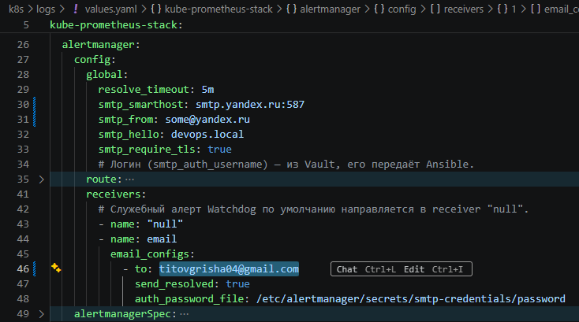
Рисунок 95 — Отправитель и получатели
Проверьте, что в настройках почты Яндекса включён доступ почтовых программ (IMAP), как на рисунке 96.
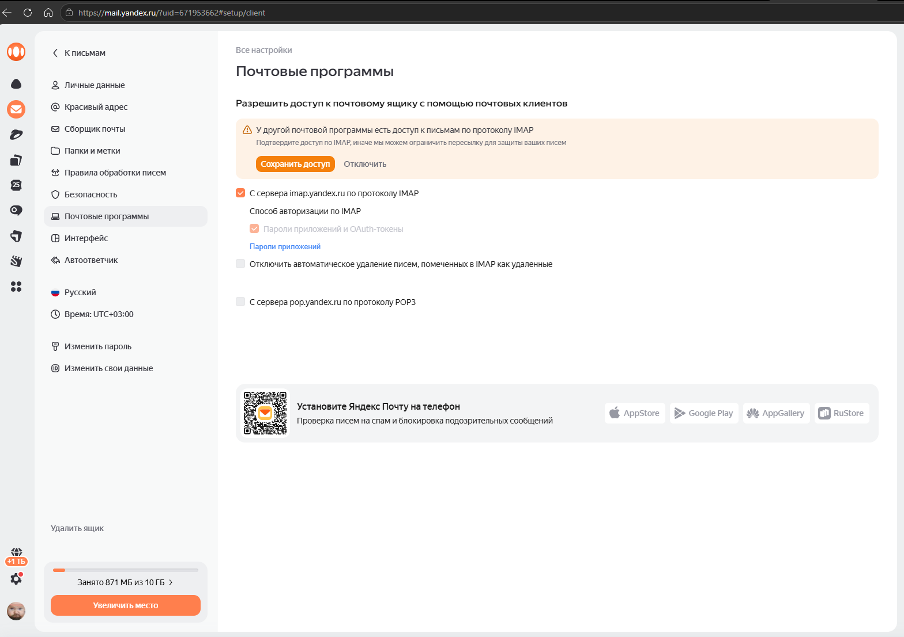
Рисунок 96 — Проверка IMAP
Отправьте тестовую тревогу командой amtool из README (рисунок 97).
Рисунок 97 — Проверка рассылки
Письмо от Alertmanager приходит получателям через 30 секунд (рисунок 98).
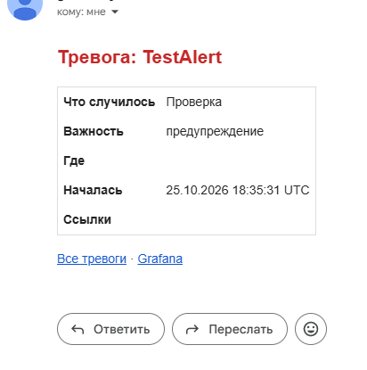
Рисунок 98 — Полученное письмо

14. Резервные копии
Список резервных копий выводит ./cluster.sh backups (рисунок 99).
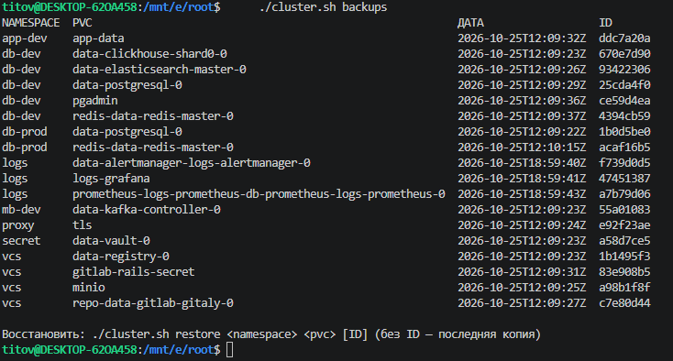
Рисунок 99 — Список копий
Восстановление PVC из копии — ./cluster.sh restore proxy tls e92f23ae; прежние данные сохраняются в .before-restore-<время> (рисунок 100).
Рисунок 100 — Восстановление proxy

15. Подключение MCP-сервера к llama.cpp
Сервисы КСИИ (CAIS) развёртываются из папки cais командой ./deploy.sh --dev (рисунок 101). Если в конце выводится, что https://platform.local/dev/mcp не отвечает, откройте адреса командой ./cluster.sh ports open.
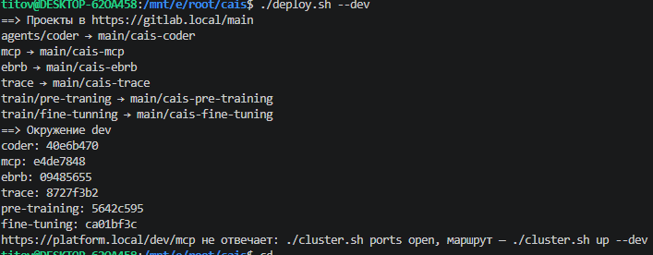
Рисунок 101 — Развёртывание КСИИ
Образы собирают pipeline проектов main/cais-* в GitLab (рисунок 102).
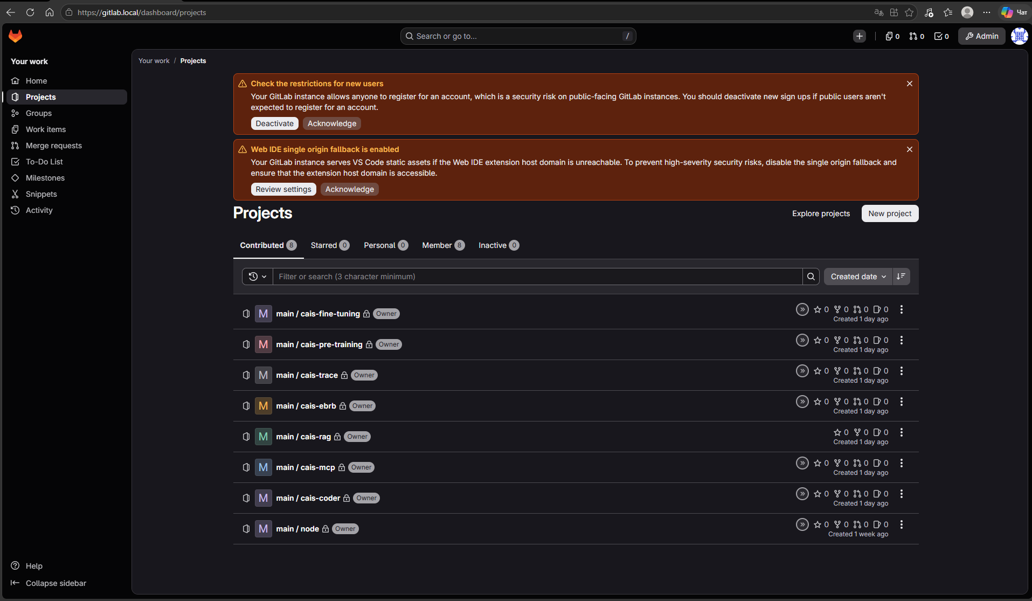
Рисунок 102 — Pipeline проектов КСИИ в GitLab
Приложения cais-*-dev в Argo CD должны быть в состоянии Healthy и Synced (рисунок 103).
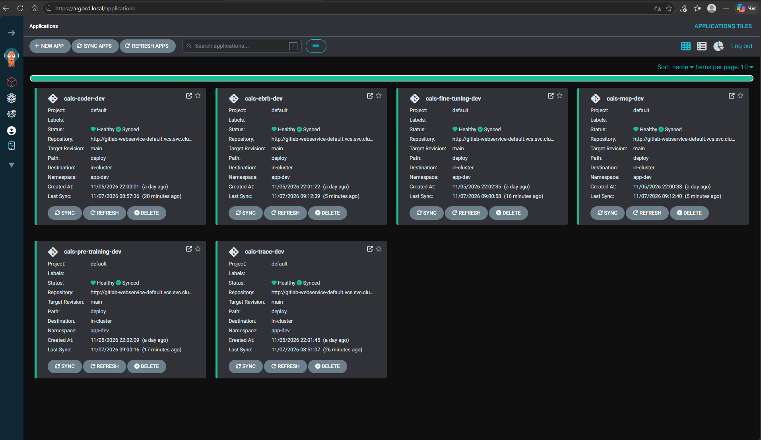
Рисунок 103 — Приложения КСИИ в Argo CD
Логин и пароль администратора Keycloak хранятся в Vault, секрет acl/dev/keycloak (рисунок 104).
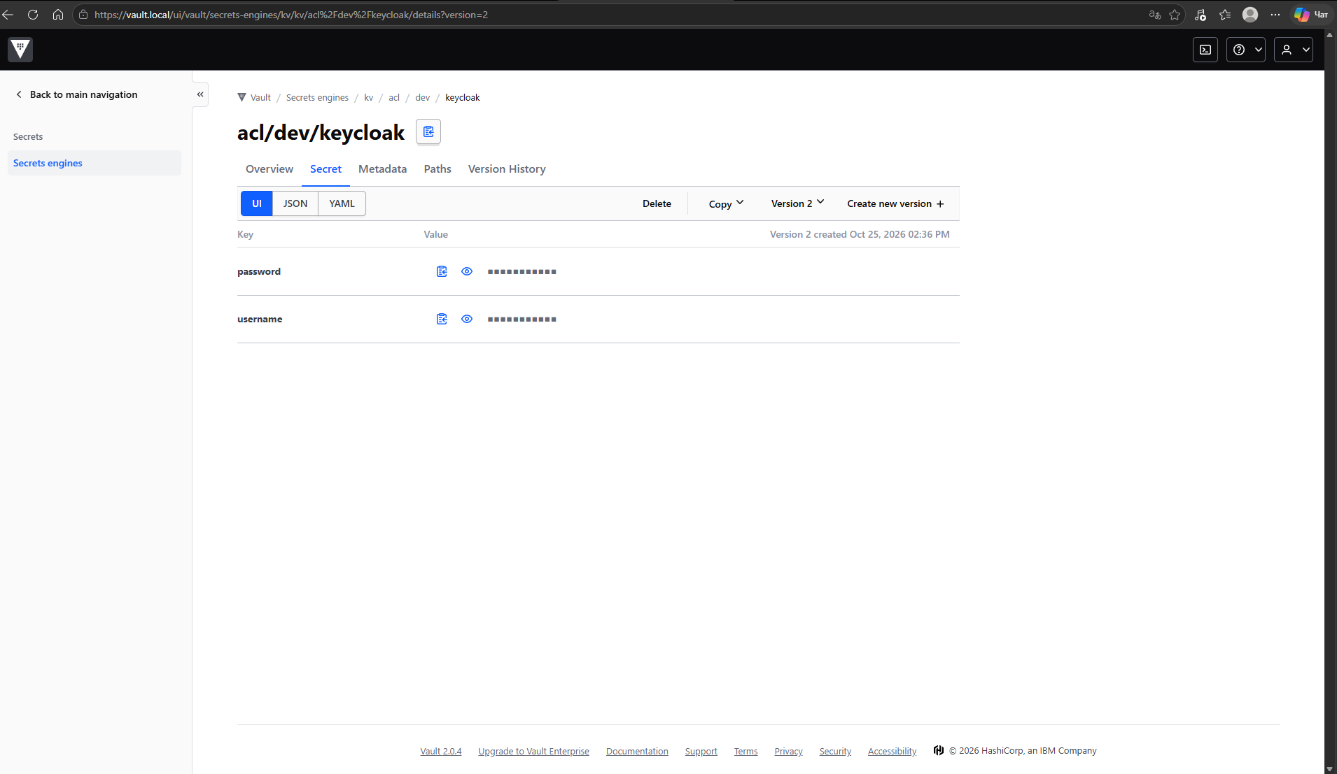
Рисунок 104 — Логин и пароль администратора Keycloak в Vault
Войдите в консоль https://platform.local/dev/keycloak/ под администратором (рисунок 105).
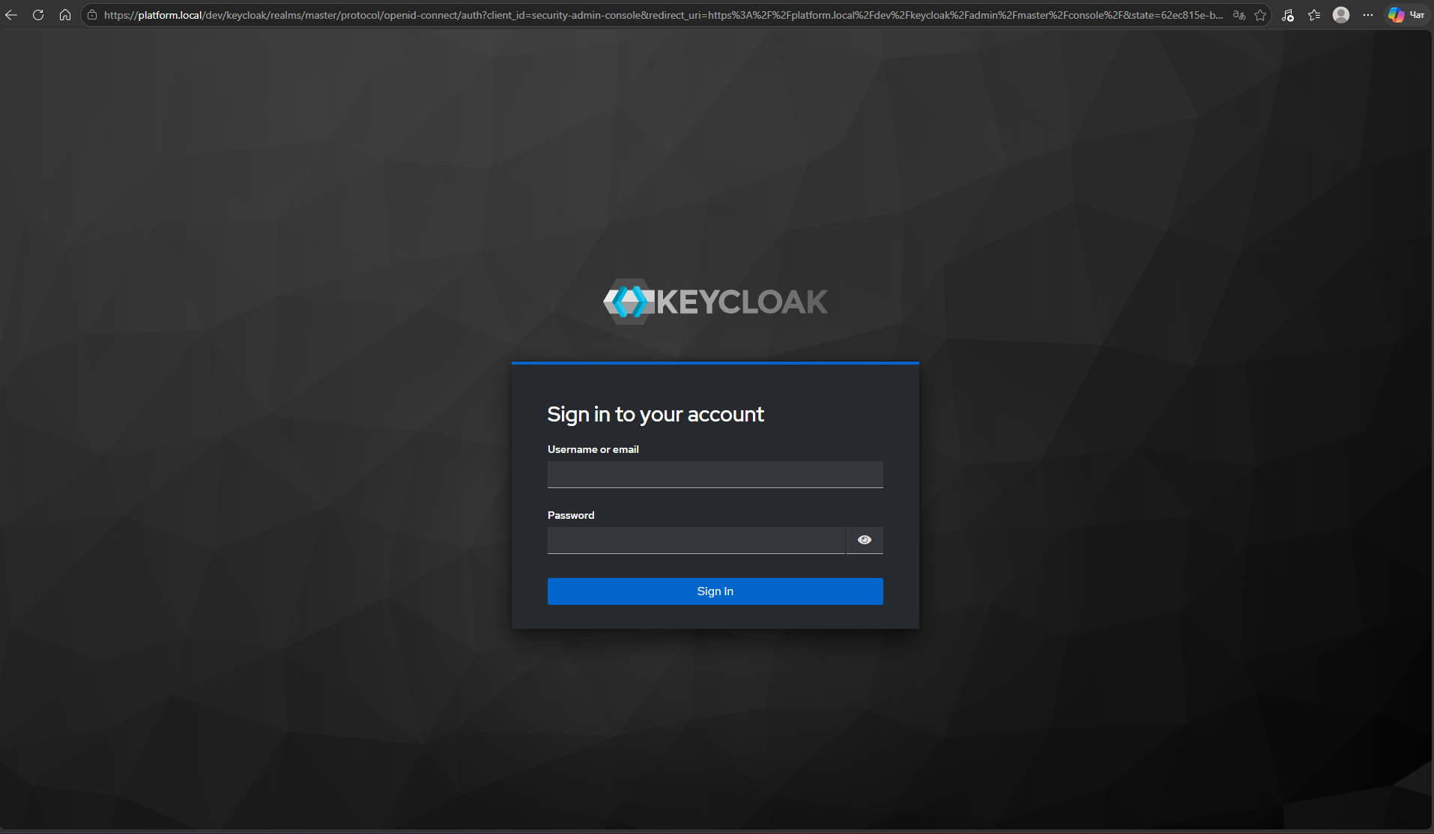
Рисунок 105 — Вход в Keycloak
После входа открывается консоль realm master (рисунок 106).
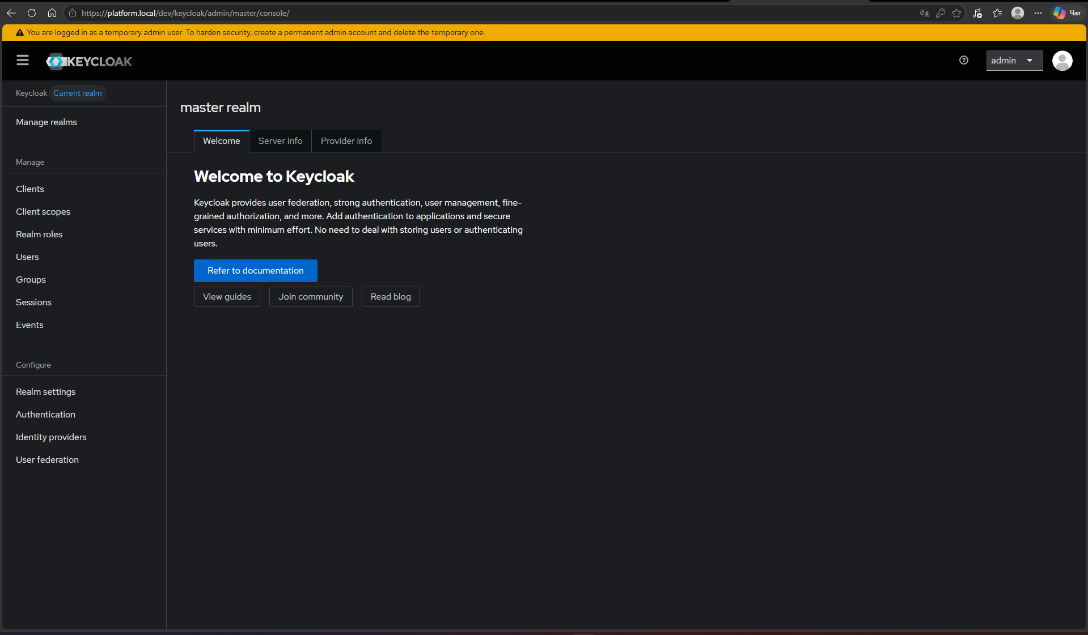
Рисунок 106 — Консоль Keycloak
Для работы с MCP нужен отдельный пользователь без прав администратора: откройте Users (рисунок 107) и нажмите Create new user.
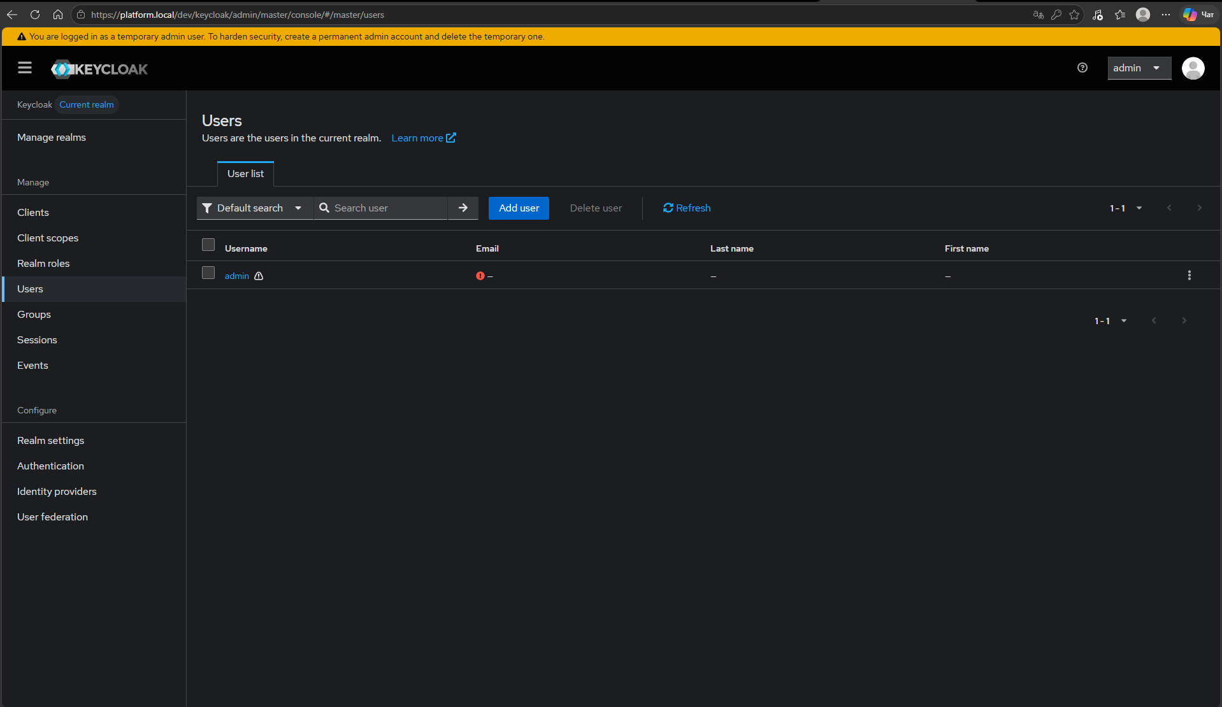
Рисунок 107 — Пользователи Keycloak
Укажите имя пользователя, например cais, и нажмите Create (рисунок 108). Роли не назначайте: без них пользователь не попадёт в консоль Keycloak, но сможет войти в llama.cpp.
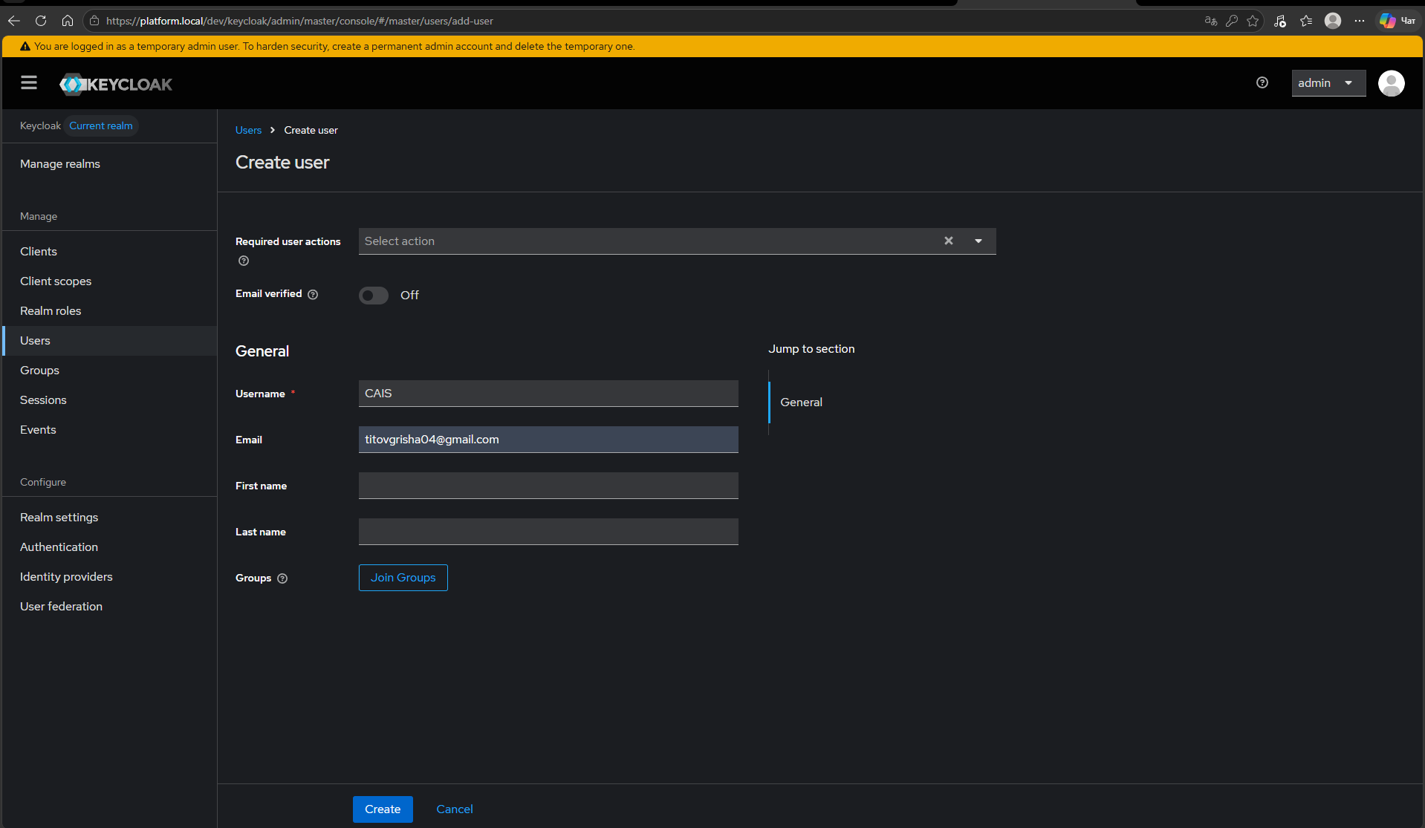
Рисунок 108 — Создание пользователя cais
Пользователь создан (рисунок 109).
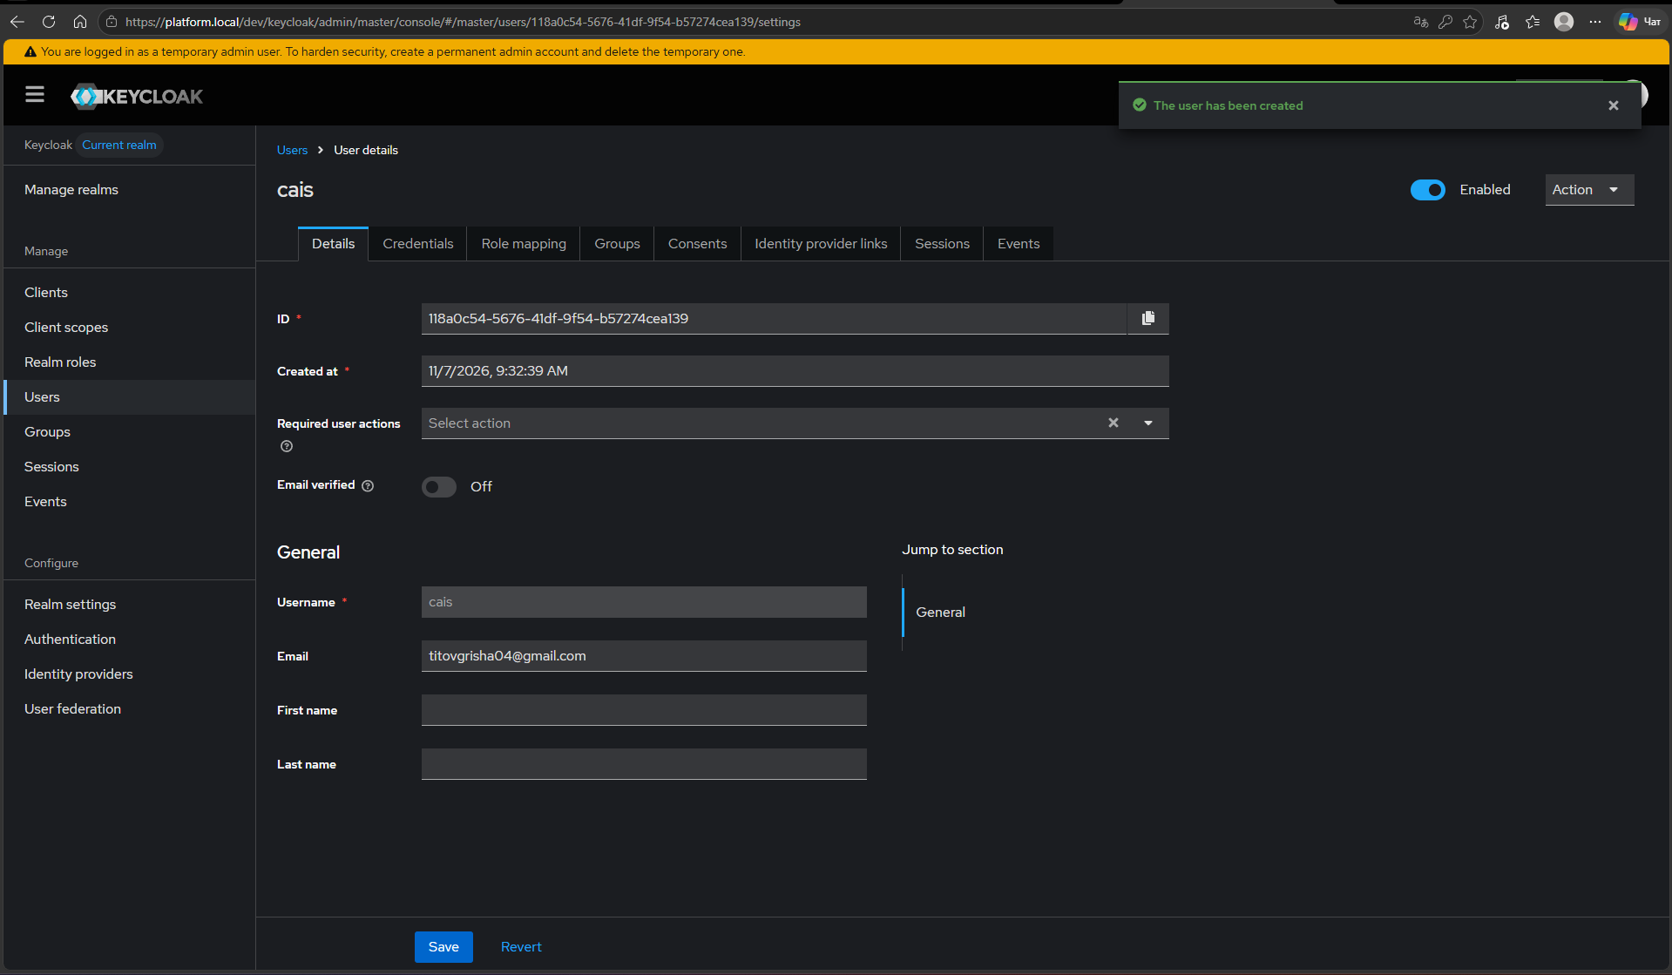
Рисунок 109 — Пользователь cais создан
На вкладке Credentials задайте пароль, переключатель Temporary оставьте в положении Off (рисунок 110).
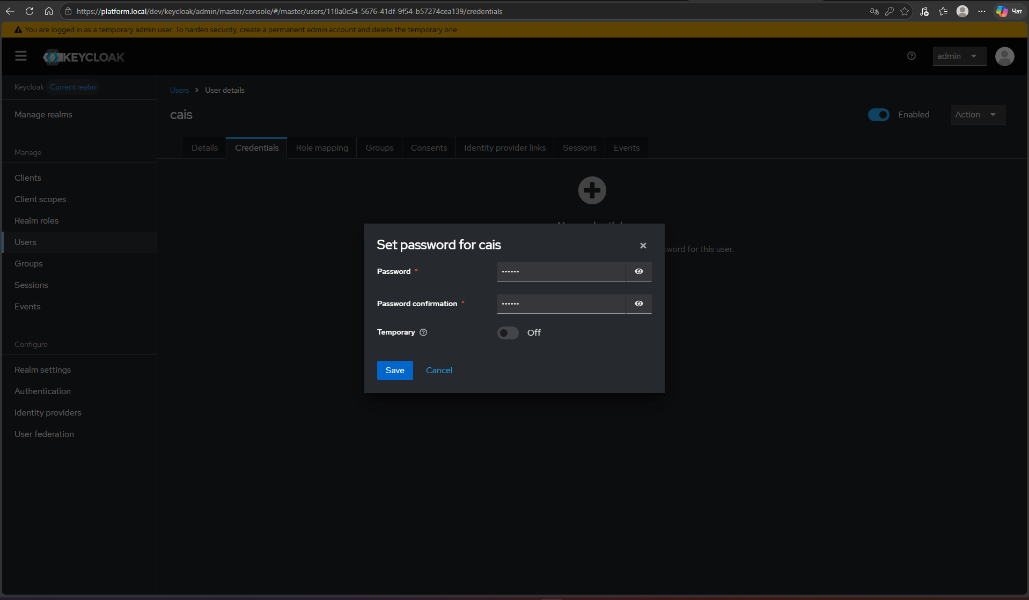
Рисунок 110 — Пароль пользователя cais
Выйдите из учётной записи администратора (рисунок 111).
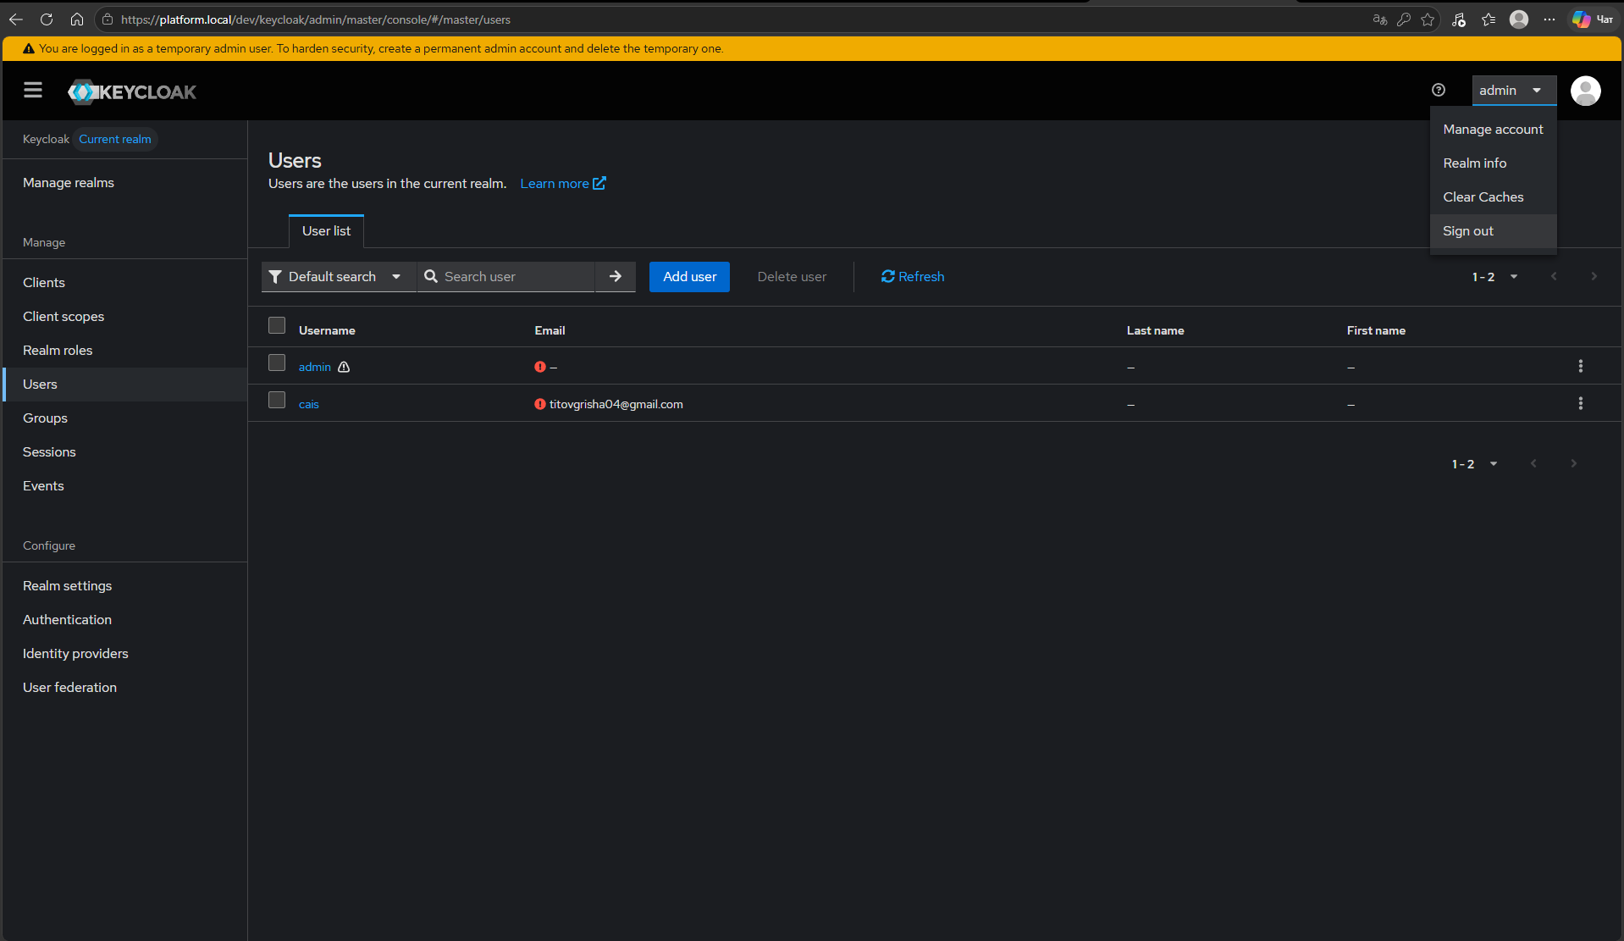
Рисунок 111 — Выход из учётной записи администратора
Откройте ссылку входа https://platform.local/dev/oauth2/start?rd=/dev/llama/ и войдите под пользователем cais (рисунок 112).
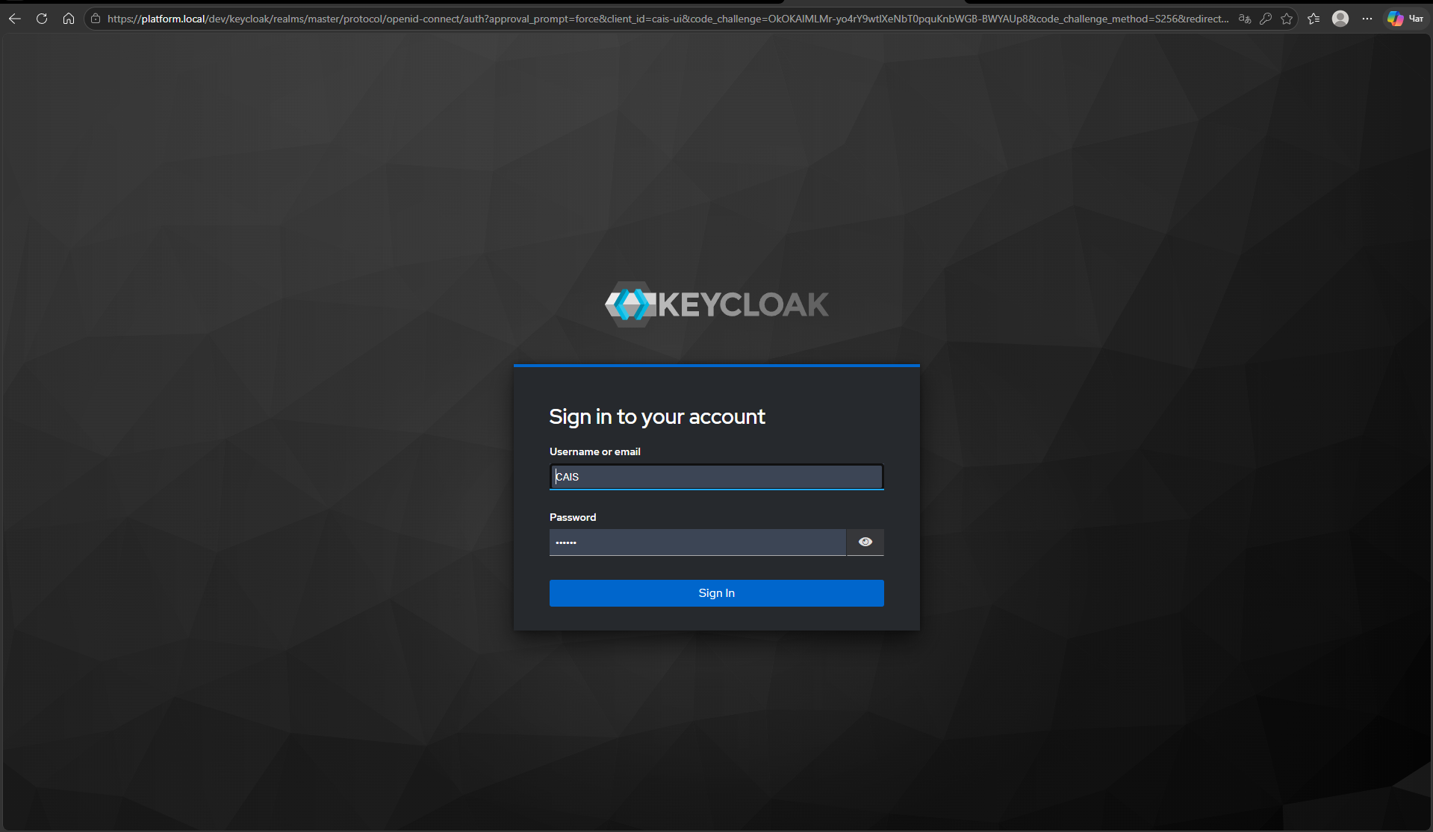
Рисунок 112 — Вход пользователя cais через oauth2-proxy
После входа открывается веб-интерфейс llama.cpp (рисунок 113). Сессия хранится в cookie браузера до 30 дней, токен обновляется автоматически.
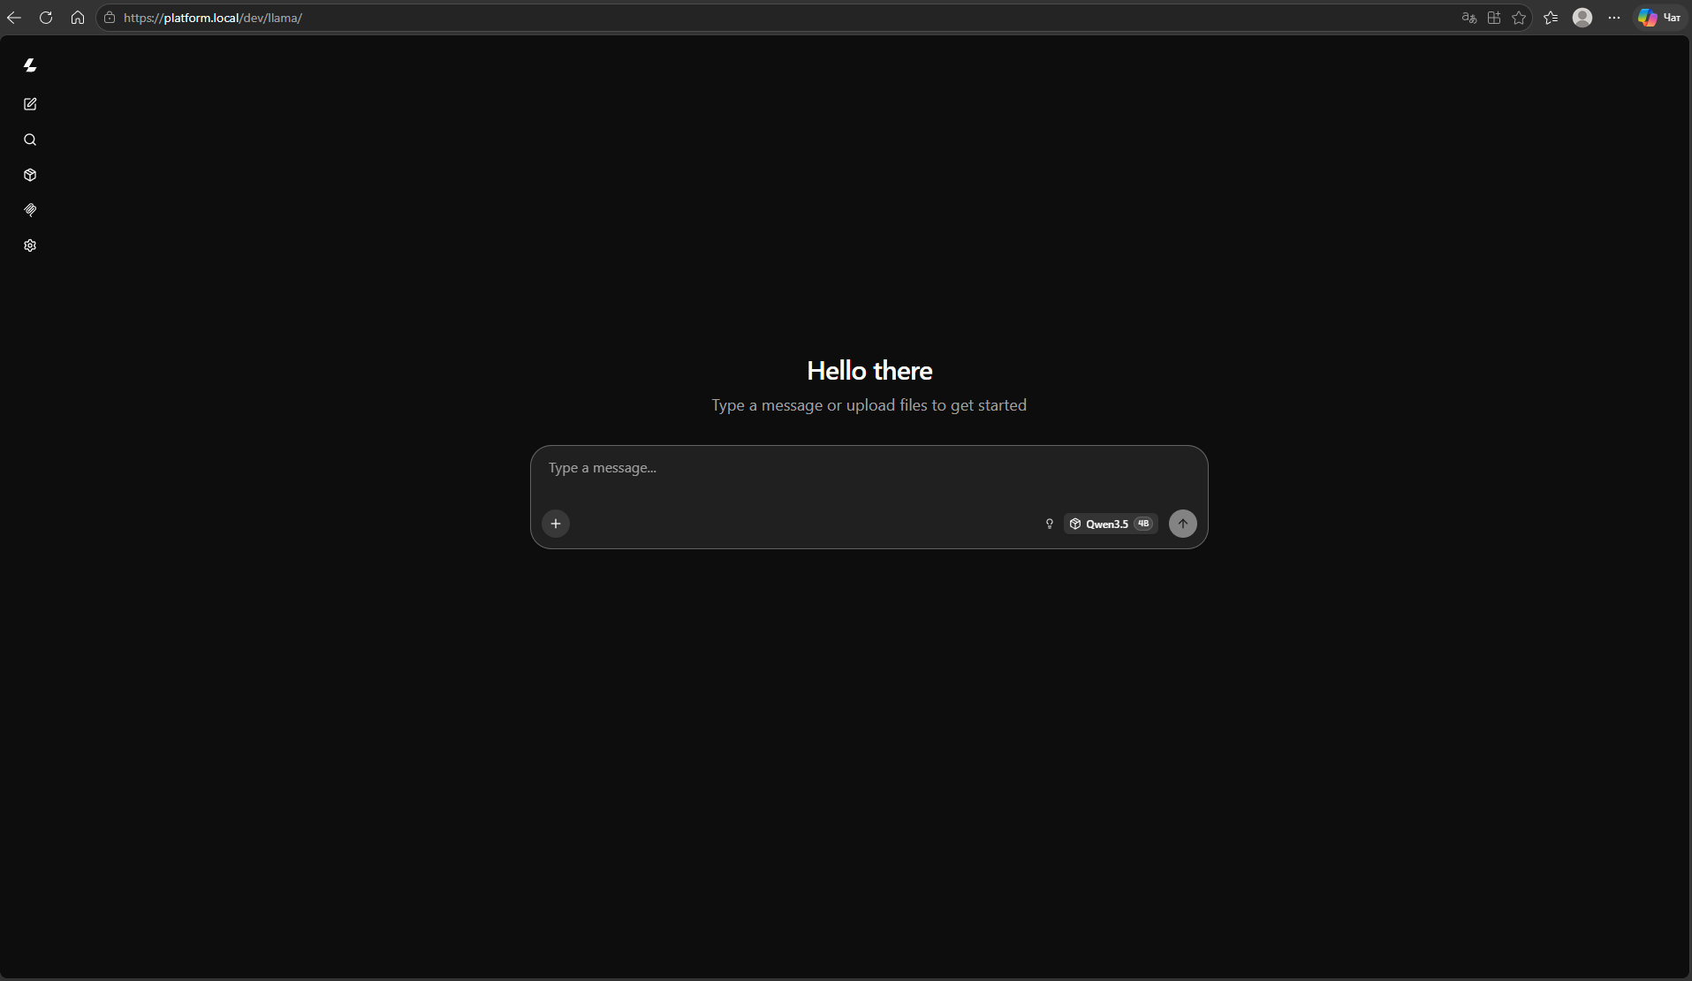
Рисунок 113 — Успешный вход через oauth2-proxy
В llama.cpp откройте MCP Servers и добавьте сервер: Server URL — https://platform.local/dev/mcp, Display name — cais (рисунок 114). Authorization, Custom Headers и Use llama-server proxy не включайте: токен сессии подставляет oauth2-proxy, а через прокси llama-server запросы уходят без cookie.
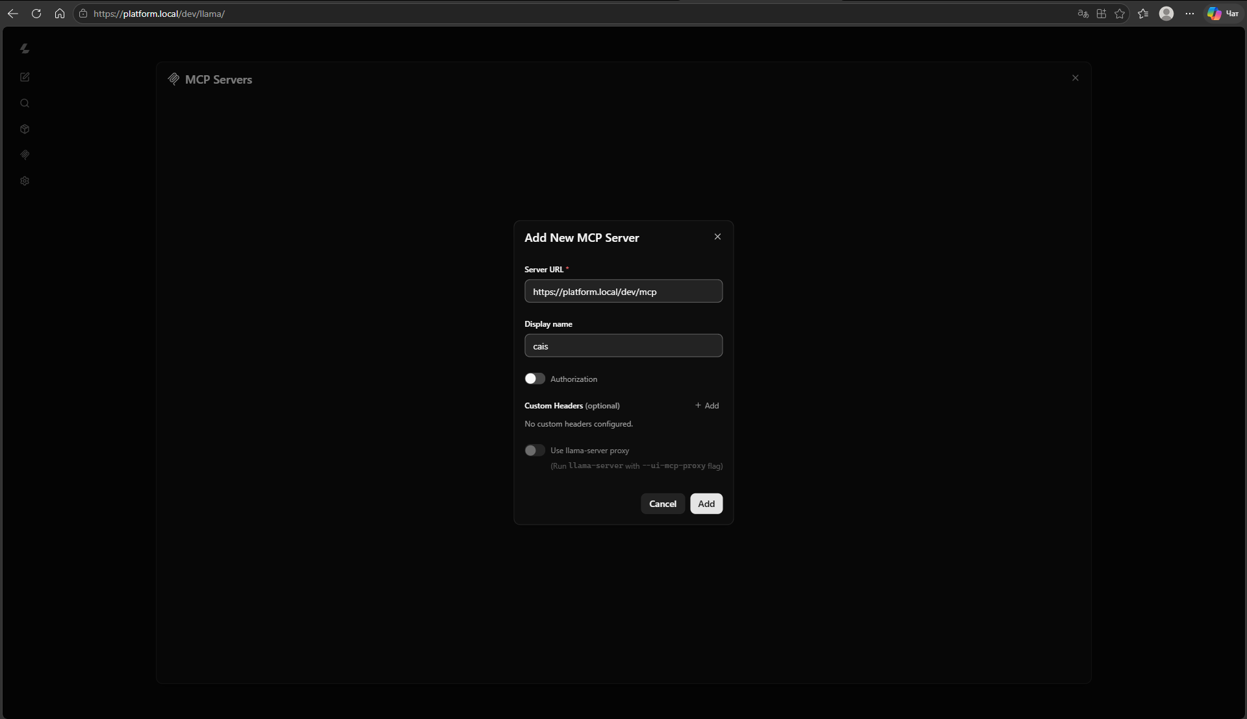
Рисунок 114 — Подключение MCP-сервера в llama.cpp
После добавления сервер подключается и показывает 8 инструментов КСИИ: agents, task_start, task_result, docs_search, docs_add, action_check, group_report, audit_check (рисунок 115).
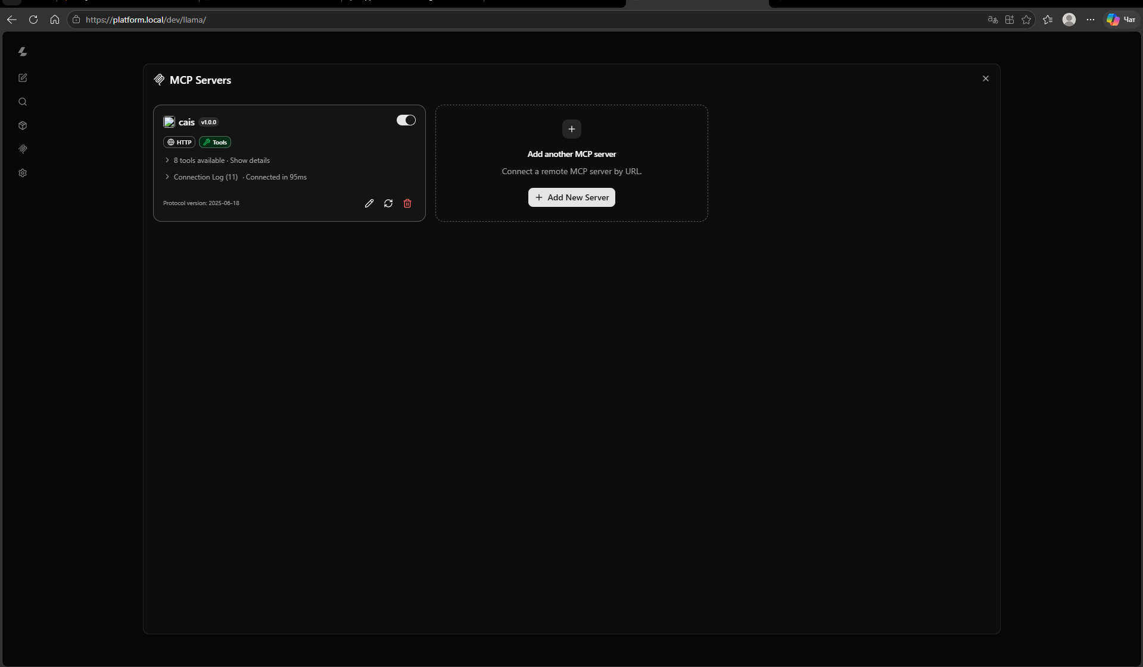
Рисунок 115 — MCP-сервер подключён
Для проверки попросите модель вызвать инструмент, например «вызови agents»: в ответе указан доступный агент coder (рисунок 116).
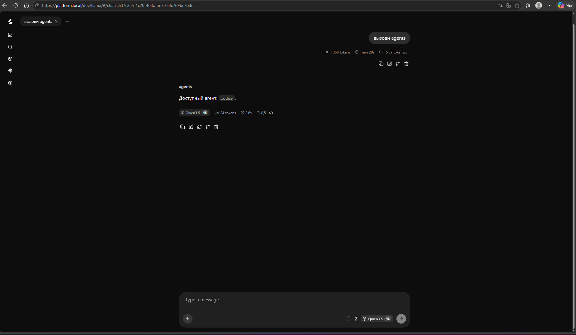
Рисунок 116 — Проверка MCP-сервера
Если сессии нет или она истекла, mcp отвечает 401: инструменты КСИИ недоступны и модель отвечает без них, например встроенным инструментом времени (рисунок 117).
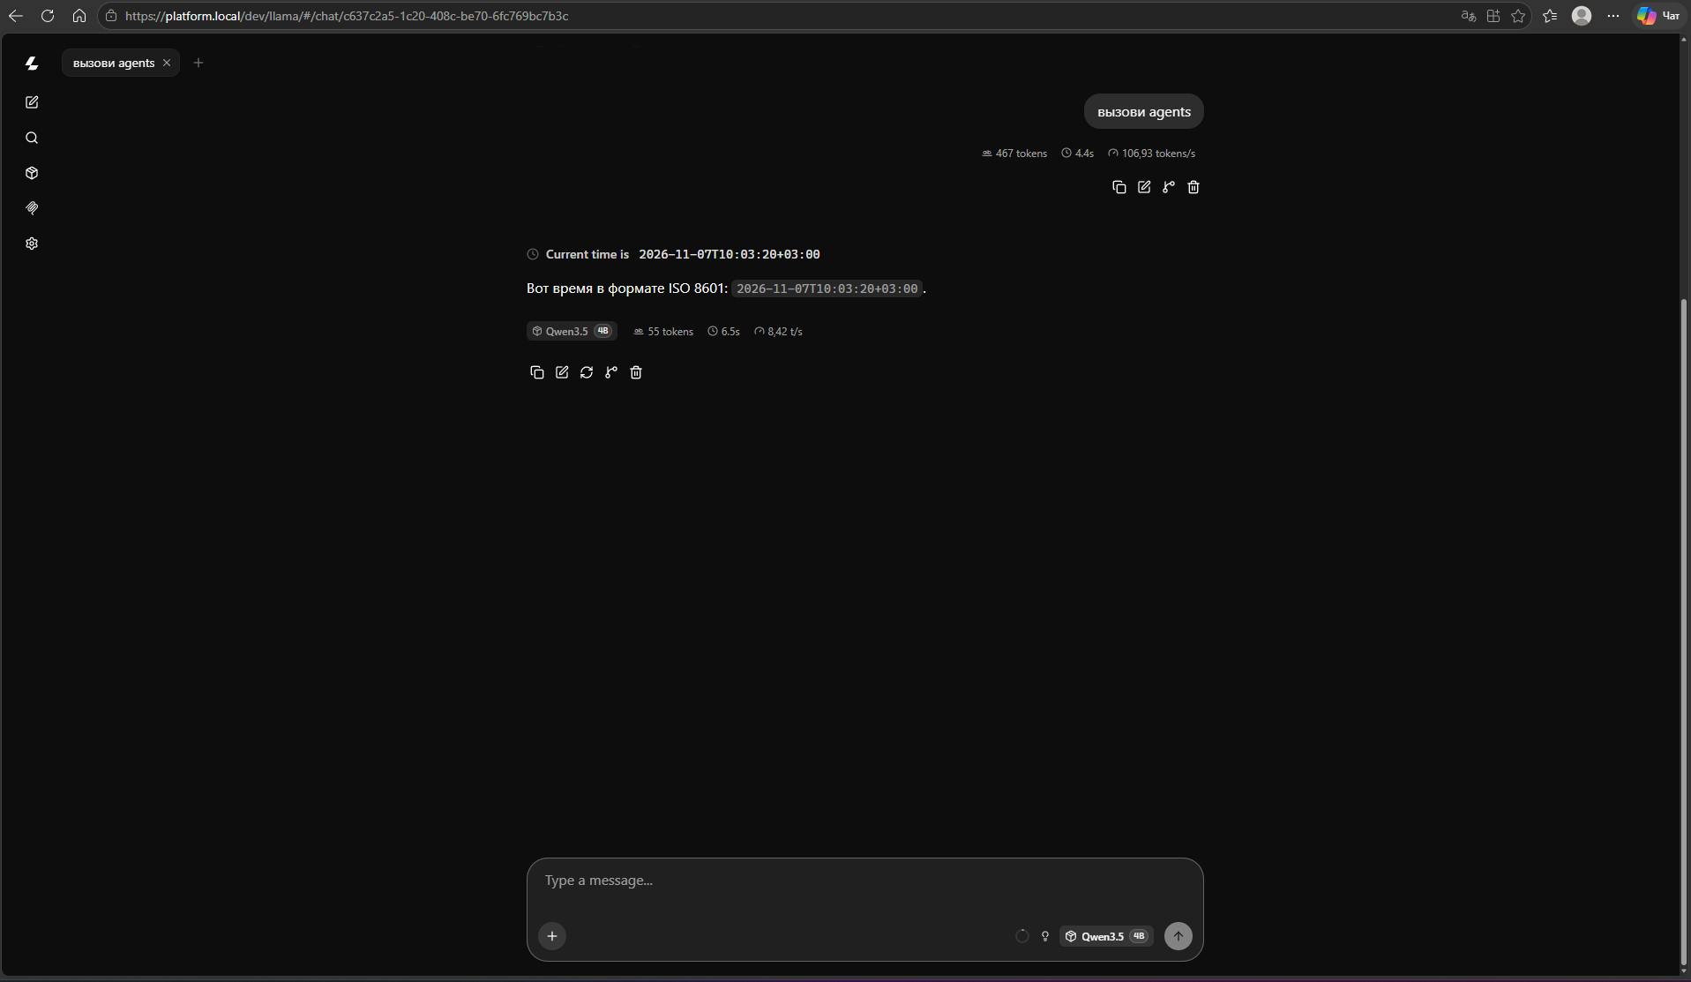
Рисунок 117 — MCP-сервер без сессии oauth2
Если сессия истекла во время ответа, вызов инструмента КСИИ возвращает ошибку доступа (рисунок 118).
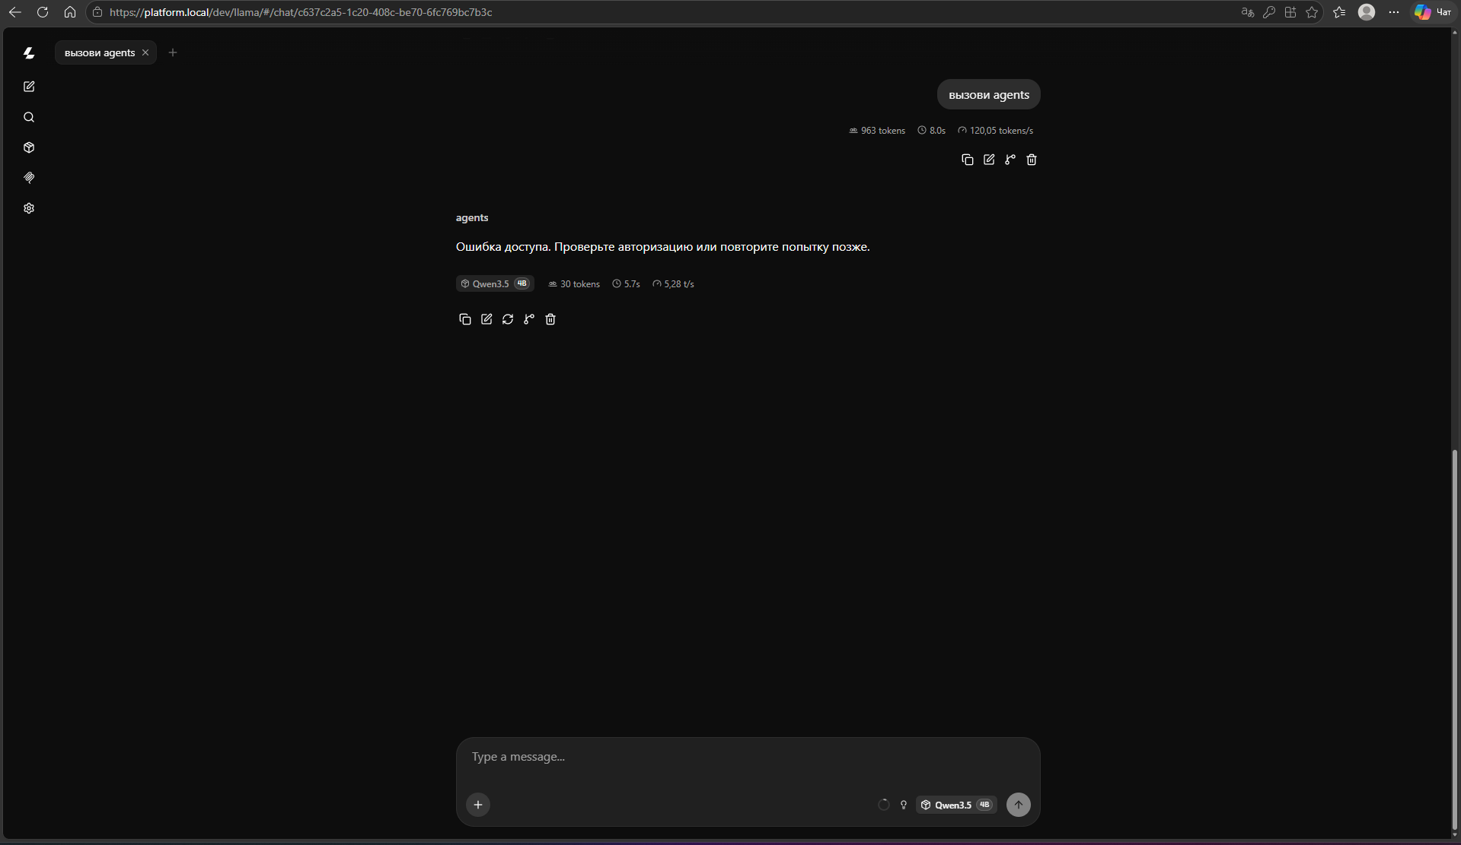
Рисунок 118 — Ошибка доступа при вызове инструмента
В списке MCP Servers у сервера при этом показана ошибка 401 Authorization Required (рисунок 119). Войдите заново по ссылке входа, как на рисунке 112, и нажмите у сервера кнопку переподключения.
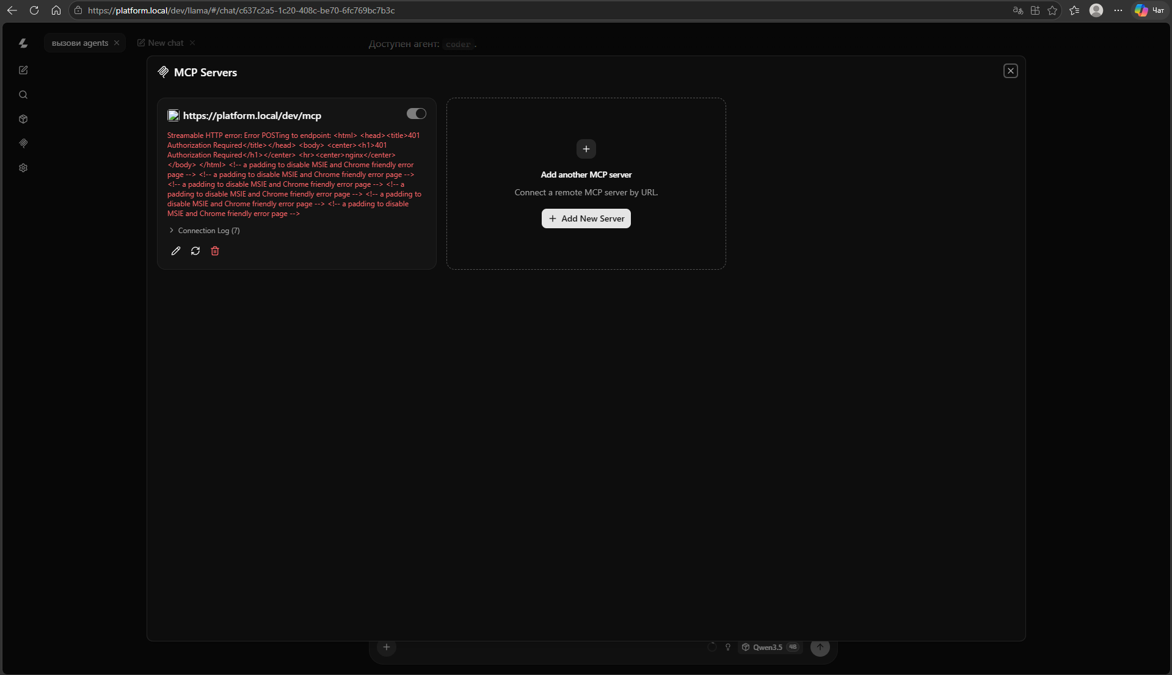
Рисунок 119 — Ошибка авторизации MCP-сервера

